**PERANCANGAN BUKU ESSAY FOTO PROSES PEMBUATAN JONG DI DESA BAYAN LOMBOK UTARA**

**SKRIPSI**



**Oleh:**

**URWATUL WUTSQO**

**1609520020**

**PROGRAM STUDI DESAIN KOMUNIKASI VISUAL**

**FAKULTAS TEKNIK DAN DESAIN**

**UNIVERSITAS BUMIGORA**

**MATARAM**

**2020**

**PERANCANGAN BUKU ESSAY FOTO PROSES PEMBUATAN JONG DI DESA BAYAN LOMBOK UTARA**

**SKRIPSI**



Diajukan Sebagai Salah Satu Syarat untuk Memenuhi Kebulatan Studi

Jenjang Strata Satu (S1) Program Studi Desain Komunikasi Visual

Pada Universitas Bumigora

Oleh :

**URWATUL WUTSQO**

**1609520020**

**PROGRAM STUDI DESAIN KOMUNIKASI VISUAL**

**FAKULTAS TEKNIK DAN DESAIN**

**UNIVERSITAS BUMIGORA**

**MATARAM**

**2020**

**PERANCANGAN BUKU ESSAY FOTO PROSES PEMBUATAN JONG DI DESA BAYAN LOMBOK UTARA**

SKRIPSI



Diajukan Sebagai Salah Satu Syarat untuk Memenuhi Kebulatan Studi

Jenjang Strata Satu (S1) Program Studi Desain Komunikasi Visual

Pada Universitas Bumigora

Oleh :

**URWATUL WUTSQO**

**1609520020**

**Dekan Fakultas Teknik Dan Desain,**

**Ahmat Adil, M.Sc.**

NIK. 96.6.63



**SKRIPSI**

JUDUL : Perancangan Buku Essay Foto Proses Pembuatan Jong Di Desa Bayan Lombok Utara

NAMA : Urwatu1 Wutsqo

NIM : 1609520020

NPM : 16.8.349.60.20.9.5.0020

PROGRAM STUDI : Desain Komunikasi Visual

JENJANG : Strata Satu (S1)

DIUJIKAN :

Menyetuju,

|  |  |
| --- | --- |
| **I Nyoman Yoga Sumadewa S.Kom M.Sn**  Pembimbing Utama    Tanggal Menyetujui: | **I Nyoman Miyarta Yasa, S.Pd.H M.I.Kom**  Pembimbing Kedua,    Tanggal Menyetujui: |

Telah diterima dan disetujui sebagai salah satu syarat untuk memperoleh

Gelar Akademik Sarjana Desain (S.ds)

Mengetahui,

**I Nyoman Yoga Sumadewa S.Kom M.Sn**

Ketua Program Studi S1 Desain Komunikasi Visual

Tanggal Mengetahui:

**PERANCANGAN BUKU ESSAY FOTO PROSES PEMBUATAN JONG DI DESA BAYAN LOMBOK UTARA**

**LEMBAR PENGESAHAN PENGUJI**



Diajukan Sebagai Salah Satu Syarat untuk Memenuhi Kebulatan Studi

Jenjang Strata Satu (S1) Program Desain Komunikasi Visual

Pada Universitas Bumigora

Oleh :

**URWATUL WUTSQO**

**1609520020**

Disetujui oleh Penguji:

NIK.

NIK.

# **KATA PENGANTAR**

Assalamu’alaykum Warahatullahi Wabarakatuh

Dengan nama Allah Yang Maha Pemurah lagi Maha Penyayang. Penulis panjatkan puji syukur dan terimakasih yang sebesar-besarnya atas rahmat, nikmat, serta anugerah apapun yang telah dilimpahkan kepada seluruh hamba-hamba-Nya. Dengan segala rahmat-Nya penulis dapat menyelesaikan skripsi yang berjudul “**Perancangan Buku Essay Foto Proses Pembuatan Jong Di Desa Bayan Lombok Utara**”

Dengan selesainya skripsi ini, penulis ingin mengucapkan terimakasih kepada pihak-pihak yang telah banyak membantu dalam penyelesaian skripsi ini. Dalam kesempatan ini, penulis mengucapkan terima kasih kepada:

1. Bapak Dr. Ir. Anthony Anggrawan, M.T., Ph.D selaku Rektor Universitas Bumigora Mataram.
2. Ibu Ni Gusti Ayu Desriani, M.Kom, selaku Wakil Rektor I Universitas Bumigora Mataram.
3. Bapak Ahmad Adil, M.Sc, selaku Dekan Fakultas Teknik dan Desain Universitas Bumigora Mataram.
4. Bapak I Nyoman Yoga Sumadewa S.Kom M.Sn, selaku Ketua Program Studi S1 Desain Komunikasi Visual.
5. Bapak I Nyoman Yoga Sumadewa S.Kom M.Sn selaku Dosen Pembimbing dalam mengerjakan Skripsi Ini.
6. Bapak/Ibu Dosen yang telah memberikan ilmu selama dalam perkuliahan.
7. Tak terlupakan yang tercinta ibu, bapak adek-adek saya dan kakak saya yang telah memberikan dukungan moral dan dukungan materil serta do’a tiada henti kepada penulis.
8. Juga kepada seluruh teman-teman dan terima kasih kepada suami saya yang selalu mensupport Penulis dari awal hingga akhir dalam proses pembuatan skripsi ini dan selalu mengajarkan Penulis dengan sabar.

Penulis berharap skripsi ini dapat berguna dalam rangka menambah wawasan serta pengetahuan kita. Penulis menyadari sepenuhnya di dalam skripsi ini terdapat kekurangan dan jauh dari kata sempurna. Oleh sebab itu, Penulis berharap adanya kritik, saran dan usulan demi perbaikan kedepannya. Semoga skripsi sederhana ini dapat dipahami bagi siapapun yang membacanya. Sekiranya skripsi yang telah disusun ini dapat berguna bagi penulis maupun yang membacanya. Tidak lupa Penulis menyampaikan permohonan maaf apabila terdapat kesalahan kata dan pengetikan yang kurang berkenan.

Mataram, Juli 2020

Penulis.



# **LEMBAR PERNYATAAN KEASLIAN**

Saya yang bertandatangan di bawah ini:

Nama : Urwatul Wutsqo

NIM : 1609520020

Program studi : Desain Komunikasi Visual

Menyatakan bahwa Skripsi yang berjudul:

**PERANCANGAN BUKU ESSAY FOTO PROSES PEMBUATAN JONG DI DESA BAYAN LOMBOK UTARA**

Benar-benar merupakan hasil karya pribadi dan seluruh sumber yang dikutip maupun dirujuk telah saya nyatakan dengan benar dan apabila di kemudian hari terdapat penyimpangan dan ketidak benaran dalam pernyataan ini, maka saya bersedia menerima sanksi akademik sesuai dengan aturan yang berlaku.

Mataram, Juli 2020

**Urwatul Wutsqo**

NIM. 1609520020

# **IZIN PENGGUNAAN**

Skripsi ini merupakan syarat kelulusan pada Program Studi S1 Desain Komunikasi Visual Universitas Bumigora, dengan ini penulis setuju jika skripsi ini digandakan (diduplikasi) baik sebagian maupun seluruhnya, ataupun dikembangkan untuk kepentingan akademis yang disetujui oleh pembimbing penulis, Ketua Program Studi, Dekan Fakultas Ilmu Komputer dan Desain*.*

Untuk dimaklumi, bahwa menduplikasi, mempublikasikan atau menggunakan skripsi ini, maupun bagian-bagiannya dengan tujuan komersial atau keuntungan finansial, tidak diizinkan tanpa adanya izin tertulis dari Universitas Bumigora. Jika hal ini dilanggar maka Universitas Bumigora akan memberikan sanksi sesuai dengan hukum yang berlaku

Penghargaan akademis terkait isi dari skripsi ini adalah pada penulis dan Universitas Bumigora.

Permintaan izin untuk menduplikasi atau menggunakan materi dari skripsi ini baik sebagian maupun seluruhnya harus ditujukan pada:

**Dekan Fakultas Teknik dan Desain**

**Ketua Program Studi S1 Desain Komunikasi Visual**

**Universitas Bumigora**

# **ABSTRAK**

Kain tenun dan Jong di daerah bayan memiliki keunikan yang menarik untuk kita ketahui salah satunya dalam proses pembuatannya masih dengan cara tradisional. Pembuatan tradisional biasanya disebut dengan menyensek dan hanya menggunakan sumber daya manusia, yang dibantu oleh sebuah alat sederhana yang terbuat dari kayu, bukan menggunakan mesin. Kain tenun bayan khususnya Jong biasanya dibuat oleh para wanita maupun nenek-nenek yang merupakan masyarakat dari desa bayan itu sendiri, Pembuatan kain tenun ini diajarkan secara turun temurun dari generasi ke generasi berikutnya.

Dari permasalahan diatas mengenai pakaian adat *Jong* dengan tujuan untuk memperkenalkan karena jong bayan masih belum terkenal oleh masyarakat umum lainnya ke masyarakat yang berasal dari dalam maupun luar Desa Bayan, karena pakaian adat *Jong* ini memiliki keunikan tersendiri dan sangat berbeda dengan pakaian adat lainnya. Sebagai solusi pemecahan masalah ini maka pakaian Adat *Jong* akan diperkenalkan melalui media Buku Essay Foto yang berisi proses pembuatan *Jong*.

Metode yang digunakan dalam merancang buku visual esai foto ini adalah metode perancangan *Design Sprint. Design Sprint* adalah suatu metode untuk *build product concept* (membangun konsep produk) dan memiliki 5 tahapan yaitu *Understand, Diverge, Decide, Prototype dan Validation.*

Dalam perancangannya, konten yang dibawa di dalam buku adalah sebanyak 1 Objek Jong, dengan beberapa proses pembuatan serta penggunaannya. Hal ini mungkin terlihat sedikit namun pada setiap halaman terdapat penjelasan berupa foto sehingga memudahkan pembaca. Hal ini juga dapat membantu kepada pembaca yang merupakan pemula dalam hal pengetahuan terkait budaya karena objek disajikan lewat media foto.

**Kata Kunci**: Buku Essai Foto, Jong Bayan, Desain Komunikasi Visual, Lombok Utara

# **DAFTAR ISI**

Halaman

**KATA PENGANTAR** i

**LEMBAR PERNYATAAN KEASLIAN** iii

**IZIN PENGGUNAAN** iv

**ABSTRAK** v

**DAFTAR ISI** vi

**DAFTAR GAMBAR** viii

**DAFTAR TABEL** ix

**BAB I PENDAHULUAN** 1

**1.1** **Latar Belakang** 1

**1.2** **Rumusan Masalah** 3

**1.3** **Batasan masalah** 3

**1.4** **Tujuan Dan Manfaat Penelitian** 3

**1.5** **Definisi Operasional** 5

**1.6** **Metode Penelitian** 6

**1.7** **Metode Pengumpulan Data** 6

**1.8** **Sistematika Penulisan** 7

**BAB II LANDASAN TEORI** 9

**2.1** **Kajian Literatur** 9

**2.2** **Perancangan** 10

**2.3** **Buku Essay Foto** 11

**2.4** **Pembuatan Jong** 11

**2.5** **Desa Bayan – Lombok Utara** 13

**BAB III DATA DAN ANALISIS** 15

**3.1** **Data Objek Perancangan** 15

**3.2** **Data Visual** 16

**3.3** **Jenis Penelitian** 20

**3.4** **Metode Pengumpulan Data** 20

**3.5** **Analisis Data** 22

**3.6** **Analisis SWOT** 23

**3.7** **Usulan Pemecahan Masalah** 24

**3.8** **Definisi Operasional** 24

**BAB IV HASIL DAN PEMBAHASAN** 27

**4.1** **Understand** 27

**4.2** **Diverge** 27

**4.3** **Decide** 27

**4.4** **Prototype** 45

**4.5** **Validation** 45

**BAB V PENUTUP** 49

**5.1 Kesimpulan** 49

**5.2** **Saran** 49

**DAFTAR REFRENSI** 50

# **DAFTAR GAMBAR**

Gambar 3.2.1 Foto Dokumentasi Jong bayan 16

Gambar 3.2.2 Foto Dokumentasi Jong bayan 17

Gambar 3.2.3 Foto Dokumentasi Jong bayan 18

Gambar 3.2.4 Foto Dokumentasi Jong bayan 19

Gambar 3.2.5 Foto Dokumentasi Jong bayan 20

Gambar 3.2. Foto Dokumentasi Jong bayan 22

Gambar 3.2.7 Foto Dokumentasi Jong bayan 23

Gambar 3.2.8 Foto Dokumentasi Jong bayan 25

Gambar 3.2.9 Foto Dokumentasi Jong bayan 26

Gambar 3.2.10 Foto Dokumentasi Jong bayan 30

Gambar 4.3.1 Gaya Visualisasi 38

Gambar 4.3.2 Teknik Layout 40

Gambar 4.3.3 Sketsa Cover Buku 43

Gambar 4.3.4 Sketsa Layout Halaman Judul Pembahasan Buku 44

Gambar 4.3.5 Sketsa Layout Halaman Buku 47

# **DAFTAR TABEL**

Tabel 3.2.2 Data Mahasiswa yang Diwawancarai 38

Tabel 3.2.4 Data Hasil Wawancara Terhadap Mahasiswa 39

Tabel 3.3.1 Analisis SWOT 44

Tabel 4.5.2 Tabel Data Uji Pengguna (Mahasiswa) 46

# **BAB I PENDAHULUAN**

## **Latar Belakang**

Bayan adalah sebuah kecamatan di sekitar hutan yang terletak di sisi barat daya Pulau Lombok, yang terletak di kaki Gunung Rinjani. Bayan terbentang sepanjang pantai utara pulau Lombok mulai dari sebelah timur kecamatan Kayangan sampai dngan kali Putiq yang berbatasan dengan kabupaten Lombok Timur. Jarak Kecamatan Bayan dari ibukota Kabupaten sekitar 80 km. Letak Kecamatan Bayan cukup strategis karena merupakan penghubung dengan kabupaten Lombok Timur serta pintu gerbang menuju kawasan wisata alam Gunung Rinjani.

Secara geografis Bayan terdiri dari dataran rendah, pegunungan, dan pantai. Terdapat 10 desa di daerah Bayan yakni, mumbulsari, Sambik Elen, Loloan, Bayan, Senaru, Karang Bajo, Mumbul Sari, Akar-akar, Anyar, dan Sukadana. Desa Bayan dikenal sebagai pemukiman asli suku Sasak yang masih setia kepada adat tradisi leluhur hingga saat ini. Hal ini dapat dilihat dari arsitektur bangun mereka yang masih sangat sederhana. Kebiasaan hidup masayarakat Desa Bayan sangat erat kaitannya dengan prinsip-prinsip yang ditetapkan dalam adat istiadat dan masih digenggam erat hingga saat ini.

Desa Bayan ini memiliki pemukiman dengan beberapa rumah adat yang berbeda antara penduduk umum dan pemangku adat. Di Kampung (area peruntukan bagi para pemangku kepentingan adat) ada beberapa rumah tradisional yang yang dibagi dan diberi nama sesuai dengan fungsi, sifat atau profesi. Bayan memiliki berbagai macam adat maupun budaya yang unik dan sangat berbeda dengan lainnya. Salah satu adat di bayan berupa pakaian yang bernama “*Jong”* atau biasanya disebut *sapuk* untuk wilayah selain Bayan Lombok Utara.

*Sapuk* dan *Jong* dalam masyarakat adat Bayan pada umumnya digunakan pada saat – saat tertentu saja,yakni ketika melaksanakan ritual atau prosesi adat ,seperti maulid adat.Jong Bayan yang di pakai oleh kaum perempuan

digunakan pada saat acara maulid, ketika menumbuk padi di *rantok* besar yang terbuat dari kayu seperti sampan. Pada ritual acara maulid adat ini  kaum perempuan yang berada di kampung Karang Bajo, kampung Bayan Timur, kampung Bayan Barat dan kampung Loloan. Kecamatan Bayan Lombok Utara harus menggunakan jong. Pembuatannya pun sampai saat masih dengan cara tradisional,yakni dengan *menyesek*. *Jong* bayan merupakan penutup kepala yang dipergunakan seorang perempuan pada acara-acara adat yang berlangsung di bayan. Jong bayan ini sebutan pada pakaian adat bayan, *jong* digunakan sebagai penutup kepala dan dapat dipakai oleh wanita Bayan saja.

Jong Bayan ini memiliki 2 warna yakni, warna merah dan ada juga biru dan dapat digunakan sesuai selera warna masing masing pemakai.  Jong ini hanya berukuran 50 cm yang bentuknya segi tiga lancip, dengan suku cadangnya dapat di peroleh di beberapa pengerajin *Nyensek* ( *setuk Jajak Bilang Bale*)  di Bayan dengan harga terjangkau untuk umum.

Kain tenun dan *Jong* di daerah bayan memiliki keunikan yang menarik untuk kita ketahui salah satunya dalam proses pembuatannya masih dengan cara tradisional. Pembuatan tradisional biasanya disebut dengan *menyensek* dan hanya menggunakan sumber daya manusia, yang dibantu oleh sebuah alat sederhana yang terbuat dari kayu, bukan menggunakan mesin. Kain tenun bayan khususnya Jong biasanya dibuat oleh para wanita maupun nenek-nenek yang merupakan masyarakat dari desa bayan itu sendiri, Pembuatan kain tenun ini diajarkan secara turun temurun dari generasi ke generasi berikutnya.

Dari permasalahan diatas mengenai pakaian adat *Jong* dengan tujuan untuk memperkenalkan karena jong bayan masih belum terkenal oleh masyarakat umum lainnya ke masyarakat yang berasal dari dalam maupun luar Desa Bayan, karena pakaian adat *Jong* ini memiliki keunikan tersendiri dan sangat berbeda dengan pakaian adat lainnya. Sebagai solusi pemecahan masalah ini maka pakaian Adat *Jong* akan diperkenalkan melalui media Buku Essay Foto yang berisi proses pembuatan *Jong*. Tujuannya untuk memperkenalkan ke masyarakat secara luas mengenai pakaian adat wanita di Bayan yakni *Jong*. *Jong* sangatlah perlu untuk diperkenalkan agar menambah wawasan dan juga menambah keberagaman Adat dan Budaya.

Buku essay foto merupakan buku yang menceritakan sebuah kisah biasanya bertujuan untuk memperkenalkan sesuatu, maka dari itu perancang menggunakan buku essay foto sebagai media dalam memperkenalkan proses pembuatan Jong Bayan khusus perempuan di desa Bayan Lombok Utara.

Melihat dari bahasan diatas maka penulis merasa topik ini sangat penting dan menarik untuk dibuatkan perancangan buku essay foto. Perancangan buku ini lebih mengajak masyarakat untuk mengenal lebih jauh tentang pakaian adat jong bayan khusus wanita desa Bayan kabupaten Lombok Utara.

## **Rumusan Masalah**

Berdasarkan latar belakang diatas, dapat diidentifikasi masalah yaitu, Bagaimana cara merancang buku essay foto proses pembuatan jong di Desa Bayan Lombok Utara?

## **Batasan masalah**

Berdasarkan rumusan masalah yang dikemukakan diatas dan membatasi ruang lingkup pembahasan, maka ditentukan batasan masalah sebagai berikut:

1. Perancangan buku essay foto yang dibuat adalah buku essay foto yang membahas tentang jong saja.
2. perancangan buku essay foto tersebut dibuat dengan ukuran...dan dari halaman 1 sampai dengan halaman 15.
3. Target audience hanya untuk pengunjung dari luar desa bayan lombok utara seperti Lombok Barat, Lombok Tengah, Lombok Timur dan dari luar lombok seindonesia kecuali luar Indonesia.

## **Tujuan Dan Manfaat Penelitian**

Adapun tujuan dan manfaat penelitian ini berdasarkan rumusan masalah adalah sebagai berikut :

* + 1. **Tujuan Penelitian**

1. **Tujuan umum**
   1. Mengetahui informasi keunikan pakaian adat Jong Bayan khusus perempuan di desa bayan Lombok Utara.
   2. Mengetahui informasi proses pembuatan Jong Bayan khusus perempuan dari tata cara dan artinya.
   3. Mengetahui informasi proses pembuatan Jong Bayan khusus perempuan yang ada di desa Bayan Lombok Utara.
   4. Mengetahui informasi kebiasaan masyarakat di desa Bayan menggunakan pakaian adat Jong Bayan khusus perempuan di desa Bayan Lombok Utara
2. **Tujuan Khusus**

Membuat suatu media informasi mengenai proses pembuatan Jong Bayan khusus perempuan di desa Bayan Lombok Utara dari dokumentasi foto proses pembuatan Jong Bayan khusus perempuan Bayan Lombok Utara.

* + 1. **Manfaat Penelitian**

1. **Manfaat Bagi Masyarakat**

Memberi informasi proses pembuatan Jong Bayan khusus perempuan di desa Bayan Lombok Utara.

1. **Manfaat Bagi Lembaga**

Sebagai salah satu referensi yang bisa diakses secara umum oleh Mahasiswa, dosen, dan seluruh civitas akademika di Universitas Bumi Gora.

1. **Manfaat Bagi Penulis**
2. Meningkatkan kemampuan penulis dalam memahami dan menganalisa suatu masalah.
3. Menambah wawasan sebagai modal dasar dalam menghadapi dunia kerja.
4. Dapat menerapkan pengetahuan yang telah didapat selama mengikuti perkuliahan di Universitas Bumi Gora.
5. Sebagai salah satu syarat administrasi kelulusan di Universitas Bumi Gora.

## **Definisi Operasional**

Buku visual esai foto karya ini dirancang oleh Penulis dalam bentuk buku visual esai foto untuk Memberi informasi proses pembuatan Jong Bayan khusus perempuan yang ada di desa Bayan Lombok Utara

**Perancangan**

Menurut Kamus Besar Bahasa Indonesia (KBBI), definisi perancangan yaitu proses, cara, perbuatan merancang. (https://typoonline.com/kbbi/perancangan: diakses tanggal 29 November 2019).

Dari definisi diatas Penulis menyimpulkan bahwa perancangan disini adalah proses untuk menetapkan rencana pembuatan sesuatu agar tersusun dengan rapi dan dapat memecahkan suatu permasalahan. Dalam perancangan buku visual esai foto ini bertujuan sebagai pemberi informasi proses pembuatan Jong Bayan khusus perempuan yang ada di desa Bayan Lombok Utara

**Buku**

Menurut Kamus Besar Bahasa Indonesia (KBBI), definisi buku yaitu: Lembaran kertas yang berjilid, berisi tulisan atau kosong. (https://kbbi.web.id/buku: diakses tanggal 4 Desember 2019)

**Esai Foto**

“Foto-foto yang bercerita foto seri yang biasanya dilengkapi dengan teks pengantar. Foto bukan foto tunggal melainkan terdiri dari beberapa foto yang menjadi item maupun tema cerita”. (Akademi galeri dan fotografi di Jakarta, 2009: 39).

Penulis menyimpulkan bahwa esai foto adalah serangkaian foto-foto yang menggambarkan berbagai aspek dari suatu masalah. Esai foto dilakukan untuk menggambarkan runtutan kejadian yang terjadi atau dengan kata lain memindahkan sebuah kejadian kedalam ruang dua dimensi dalam bentuk foto, dengan tidak melepaskan unsur ruang dan waktu. Esai foto tak ubah seperti foto jurnalistik pada umumnya, dengan mengedepankan pesan yang disampaikan, historis dan penunjang visual lainnya dimana sebuah foto mampu bercerita lebih baik dari satu paragraf sekalipun. Foto merupakan seni merangkai visual, foto dan berita merupakan dua hal yang tidak dapat terpisahkan, dua hal yang apabila menyatu dapat berdampak besar bagi pembaca.

## **Metode Penelitian**

**Metode Desain Sprint**

Metode perancangan yang digunakan dalam pembuatan skripsi ini adalah metode *design sprint*.*“Design sprint* adalah suatu metode untuk *build product concept* (membangun konsep produk) dan memiliki 5 tahapan yang sangat komunikatif dan interaktif untuk mengeluarkan semua ide, inspirasi, masalah yang a

1. ***Understand***

Dalam tahap ini Perancang melakukan wawancara, observasi dan studi dokumentasi ke Universitas Bumigora untuk mendapatkan data agar dapat memahami masalah yang ada dilapangan.

1. ***Diverge***

Dalam tahap kedua ini dapat dilakukan Analisa untuk mendapatkan sebanyak mungkin ide yang dapat memecahkan masalah.

1. ***Decide***

Dalam tahap ini dapat diputuskan konsep pemecahan masalah yang telah dianalisa.

1. ***Prototype***

Dalam tahap ini, Perancang akan fokus membuat prototype atau bentuk nyata dari solusi yang ditawarkan.

1. ***Validation***

Dalam tahap ini di lakukan uji coba terhadap solusi yang ditawarkan.dan kemudian diwujudkan dalam prototype”.

## **Metode Pengumpulan Data**

Metode pengumpulan data yang digunakan dalam perancangan ini adalah

* + - 1. **Jenis Data Penelitian**

Data Kualitatif

Menurut Bogdan & Biklen, S. (1992: 21-22) penelitian kualitatif merupakan salah satu prosedur penelitian yang menghasilkan data deskriptif berupa ucapan atau tulisan dan perilaku orang-orang yang diamati. Pendekatan kualitatif diharapkan mampu menghasilkan uraian yang mendalam tentang ucapan, tulisan, dan atau perilaku yang dapat diamati dari suatu individu, kelompok, masyarakat, dan atau organisasi tertentu dalam suatu setting konteks tertentu yang dikaji dari sudut pandang yang utuh, komprehensif, dan holistic.

* + - 1. **Sumber Data Penelitian**

1. Wawancara

Wawancara merupakan teknik pengumpulan data dengan cara bertanya langsung kepada narasumber kemudian hasil wawancara dicatat dan direkam dan dapat dijadikan sebagai data primer.

1. Observasi

Observasi dilakukan oleh Penulis untuk mengetahui perilaku audiens, menentukan target audiens, agar mengetahui media apa saja yang akan digunakan agar dapat mencapai audiens.

1. Studi Dokumentasi

Semua data yang diperoleh melalui dokumentasi berupa foto yang berkaitan dengan tema yang diangkat dalam perancangan yang akan mendukung proses perancangan buku visual esai foto.

1. Studi Pustaka

Studi pustaka, yang mencakup dari buku, jurnal, internet, makalah dan media masa sebagai referensi dari sumber-sumber yang memuat informasi mengenai topik perancangan dan landasan teori yang akan digunakan dalam perancangan buku visual esai foto.

## **Sistematika Penulisan**

Sistematika penulisan skripsi ini adalah dibagi menjadi 5 (Lima) Bab yang masing-masing Bab telah dirancang dengan suatu tujuan tertentu. Berikut penjelasan ringkas tentang masing-masing Bab tersebut :

1. **PENDAHULUAN**

Bab ini menjelaskan tentang latar belakang, rumusan masalah, batasan masalah, tujuan dan manfaat penulisan, metodologi yang digunakan serta sistematika penulisan.

1. **LANDASAN TEORI**

Pada bab ini menjelaskan landasan teori umum dan teori-teori khusus atau definisi penunjang yang melandasi penyusunan skripsi ini. Hal-hal yang tercakup didalamnya antara lain teori dasar yang berkaitan dengan skripsi ini.

1. **DATA DAN ANALISIS**

Pada bab ini menjelaskan mengenai metode penelitian, identifikasi masalah (penjelasan masalah, penyebab serta alternatif solusi masalah). Analisis kebutuhan (perangkat lunak dan perangkat keras). Pada bab ini juga dijelaskan tentang cara pembuatan aplikasi.

1. **HASIL DAN PEMBAHASAN**

Pada bab ini membahas mengenai implementasi aplikasi serta pengujian terhadap aplikasi apakah sudah berjalan sesuai dengan yang diharapkan atau tidak.

1. **PENUTUP**

Pada bab ini berisi tentang kesimpulan tentang hal-hal terpenting dari pembuatan aplikasi ini, selain itu juga berisi saran-saran yang dimungkinkan dalam pengembangan aplikasi ini untuk kedepannya.

# **BAB II LANDASAN TEORI**

## **Kajian Literatur**

Kajian literatur, berikut ada beberapa perancangan buku visual esai foto terdahulu yang akan Perancang paparkan.

* Perancangan Buku Esai Fotografi Mengenai Kehidupan Komunitas Enduro di Malang.

Perancangan buku esai ini dilakukan oleh: Alfonsus Marcellino Varian, I Nengah Sudika Negara dan Hendro Aryanto. Dalam tujuan kreatif, mereka memaparkan dari perancangan mereka tujuannya adalah untuk menghasilkan buku esai foto yang menceritakan tentang bagaimana kehidupan komunitas enduro di Malang mulai dari persiapan ketika akan berangkat hingga usai beraktivitas sampai rumah.

* Perancangan Buku Foto Esai Potret Kehidupan Anak-Anak Di Bantaran Kali Code Yogyakarta

Perancangan buku esai ini dilakukan oleh: Indra Ihsan Kemal. Merancang buku foto esai Anak-Anak Bantaran Kali Code yang dikemas dengan perpaduan foto hitam putih, narasi cerita, dan layout yang menarik. Buku ini bercerita tentang keseharian anak-anak di lingkungan bantaran Kali Code, sehingga buku tersebut dapat menginspirasi masyarakat untuk terpanggil membantu anak-anak di sana dalam bentuk tindakan.

* Perancangan Buku Esai Fotografi Kerajinan Perak Kendari Werk

Perancangan buku esai ini dilakukan oleh: Angeline Mandagi Tendean, Bing Bedjo Tanudjaja dan Daniel Kurniawan. Tujuan perancangan ini adalah untuk mengedukasi kepada lokal maupun mancanegara akan Kerajinan Perak Kendari Werk dari Kendari, Sulawesi Tenggara. Kerajinan Perak Kendari Werk ini terancam punah akibat kurangnya konsumer dari kerajinan perak itu sendiri, dan sangat sedikitnya generasi penerus keahlian ini, padahal Kerajinan Perak Kendari Werk ini sempat

menerima penghargaan dari Ratu Elizabeth II dari Inggris dan Ratu Wilhelmina dari Belanda. Ratu Elizabeth. Hasil akhir dari perancangan buku yang menceritakan mengenai sejarah, jenis-jenis, proses, dan dokumentasi pengrajin yang sedang mengerjakan kerajinan perak, sehingga kerajinan perak Kendari Werk ini akan dipergunakan untuk mengedukasi lokal maupun mancanegara akan kerajinan perak Kendari Werk yang berkualitas.

* Perancangan Buku Visual Esai Foto Bencana Alam Gempa Bumi 2018 Di Kabupaten Lombok Utara

Perancangan buku esai ini dilakukan oleh: Teguh Hariansyah. Tujuan dari perancangan buku visual esai foto bencana alam gempa bumi di Kabupaten Lombok Utara adalah sebagai media dokumentasi sejarah bencana alam yang terjadi di pulau Lombok, khususnya di Kabupaten Lombok Utara agar nantinya para audience dapat merasakan dengan baik disetiap hasil foto dan narasi yang disampaikan dan dapat dilihat oleh anak cucu dimasa mendatang.

Dari penelitian sejenis di atas, dapat disimpulkan bahwa buku foto esai memiliki berbagai manfaat dan tujuan, buku foto esai dapat menjadi refrensi atau pembelajaran, dapat menjadi inspirasi serta mejadi buku yang bercerita tentang suatu peristiwa dan kebiasaan dalam lingkungan masyarakat.

## **Perancangan**

Menurut Kamus Besar Bahasa Indonesia (KBBI), definisi perancangan yaitu proses, cara, perbuatan merancang. (https://typoonline.com/kbbi/perancangan: diakses tanggal 29 November 2019).

Perancangan disini adalah proses untuk menetapkan rencana pembuatan sesuatu agar tersusun dengan rapi dan dapat memecahkan suatu permasalahan dengan mendesain.

## **Buku Essay Foto**

Buku merupakan benda yang digunakan untuk belajar dalam dunia pendidikan seperti disekolah-sekolah dan di perguruan tinggi sebagai penunjang untuk belajar dan mengajar. (Buckingham, 1986:11)

Buku atau buku teks dibuat dengan kegunaan sebagai media belajar dan mengajar. Buku memiliki berbagai macam sarana-sarana pelajaran yang sesuai dengan kebutuhan. (Lange, 1940)

Buku Essay merupakan hasil dari pemikiran yang berisi tentang ilmu pengetahuan. Buku disusun menggunakan Bahasa yang sederhana, menarik, dilengkapi dengan gambar, tulisan serta daftar pustaka. Memiliki Foto-foto yang bercerita foto seri yang biasanya dilengkapi dengan teks pengantar. Foto bukan foto tunggal melainkan terdiri dari beberapa foto yang menjadi item maupun tema cerita. (Kurniasih, 2014:60 )

Esai foto adalah serangkaian foto-foto yang menggambarkan berbagai aspek dari suatu masalah yang dikupas secara mendalam dan diartikan sebagai rangkaian dari cerita atau nyata yang digambarkan melalui foto secara berurutan atau bercerita (Iskandar, 2007). Yang membedakan esai tulisan dari esai foto adalah media penyampainnya. Apabila dalam esai foto terdapat tulisan, kehadirannya sebagai pelengkap yang membingkai tema serta sebagai keterangan mengenai hal –hal yang tidak terungkap secara mendetail dalam foto.

Esai foto dilakukan untuk menggambarkan runtutan kejadian yang terjadi atau dengan kata lain memindahkan sebuah kejadian kedalam ruang dua dimensi dalam bentuk foto, dengan tidak melepaskan unsur ruang dan waktu

## **Pembuatan Jong**

Penggunaan Jong Bayan yang di pakai oleh kaum perempuan digunakan pada saat acara sareat maulid adat yang ketika menumbuk padi di rantok besar yang terbuat dari kayu seperti sampan. Pada ritual acara maulid adat ini kaum perempuan yang berada di kampu Karang Bajo, kampu Bayan Timur, kampu Bayan Barat dan kampu Loloan. Kecamatan Bayan Lombok Utara harus menggunakan jong yang dibuat khusus secara tradisional yang dikenal dengan nyesek.

Mengunakan Pakaian Adat Bayan memberikan kesan tersendiri bagi setiap pemakainya,kain Bayan terbuat dari benang yang ditenun dengan tangan-tangan trampil para perempuan Bayan memintal benang helai demi helai teliti dan penuh kecintaan menghasilkan kain berbagai corak warna-warni bagaikan bunga di taman sari menjadi perlambang identitas kebanggaan Masyarakat Bayan.

Jong Bayan adalah sebutan Pada Pakaian Adat Bayan, Jong sejatinya adalah penutup kepala dikenakan oleh para perempuan dalam acara-acara sakral di Bayan sementara Jong atau Memenjong sebutan pada cara mengunakan Kain Bayan bagi laki-laki yaitu dengan ujung kain di buat meruncing ke tanah/keBawah atau dengan sebutan memenjong.

Bayan dikenal juga sebagai daerah yang mensakralkan pembuatan kain antara lain Kain Umbak Kombong,Kain Kagungan dan Kain Bebo. Kain-kain tersebut penenunannya melalui ritual-ritual tertentu oleh penenun terbaik di bayan dengan pengerjaannya tidak boleh ditenun sembarangan.

Makna-makna kombinasi warna dalam kain tenun Bayan antara lain warna Hitam bermakna kekuatan, warna bumi dan tanah, Merah berarti berani dan warna darah, Putih berarti kesucian warna melambangkan keagamaan dan hubungan ketuhanan, kuning warna padi melambangkan kemakmuran, Hijau warna daun melambangkan kelestarian serta biru adalah warna air dan langit mengambarkan ketenangan dan ketentraman.

Cara mengunakan pakaian adat Bayan dengan menyembunyikan tangan kiri bagi laki-laki maupun perempuan memiliki nilai kearifan bahwa ketika memberikan sesuatu kepada orang lain dengan tangan kanan maka, jangan sekali-kali mengharap sesuatu kembali terhadap apa yang telah diberikan kepada orang lain, ini disimbolkan dengan menyembunyikan tangan kiri. mengunakan tangan kiri identik pula dengan memegang hal-hal yang bersifat kotor atau keburukan maka, menyembunyikannya bermakna jangan selalu mengumbar keburukan di depan orang banyak apakah itu keburukan diri sendiri maupun keburukan orang lain.

JONG Adalah Penutup Kepala yang dipergunakan seorang perempuan pada acara-acara Adat yang berlangsung di Bayan. Jong disebut usap ketika fungsinya sebagai penutup sekapur sirih yang dihaturkan kepada para tetua adat. Usap juga dipergunakan untuk menutup kepala seorang yang meninggal sebelum di kuburkan ukurannya 0,4 m x 0,4 m.

## **Desa Bayan – Lombok Utara**

Pulau Lombok adalah sebuah pulau di kepulauan Sunda Kecil atau Nusa Tenggara yang terpisahkan oleh Selat Lombok dari Bali di sebelat barat dan Selat Alas di sebelah timur dari Sumbawa. Kota utama di pulau ini adalah Kota Mataram. Lombok dibagi menjadi 4 Kabupaten, yaitu Kabupaten Lombok Timur, Kabupaten Lombok Barat, Kabupaten Lombok Tengah, dan Kabupaten Lombok Utara. Pulau Lombok mempunyai suku asli pulau Lombok yaitu Suku Sasak. Suku Sasak yang berada di Lombok Utara disebut dengan Suku Sasak Bayan, sementara Suku Sasak di bagian Lombok lainnya hanya disebut Suku Sasak saja.

Masyarakat Suku Sasak Bayan tinggal di berbagai Desa di Kecamatan Bayan salah satunya Desa Loloan. Desa Loloan yang terletak di Lombok Utara ini berada di kaki gunung Rinjani. Desa Loloan masih tetap menjaga adat dari Suku Sasak Bayan, seperti perkawinan secara adat, khitanan, dan lainnya. Selain itu, di dekat Desa Loloan juga terdapat masjid Bayan Beleq, masjid tertua di Lombok. Desa Loloan menganut agama Islam Wetu Telu. Agama Islam Wetu Telu tidak berbeda dengan agama Islam lainnya, bedanya terdapat di kepercayaan. Wetu Telu adalah sebuah konsep kosmologi kepercayaan leluhur yang berarti kehidupan ini tergantung 3 jenis reproduksi yakni beranak, bertelur, dan berbiji. Ini merujuk pada keseimbangan alam yang harus senantiasa lestari sebagai cikal bakal kehidupan yang baik. Desa Loloan juga masih menjalankan adat mereka.

Suku Sasak Bayan mempunyai beberapa perbedaan dari Suku Sasak pada umumnya, perbedaannya bisa dilihat dari bahasa yang dipakai yaitu bahasa Bayan, pakaian adat, dan beberapa tata cara adat. Beberapa adat dari Suku Sasak Bayan yaitu adat pernikahan, khitanan, dan lebaran adat. Terkait dengan keunikan yang dimiliki oleh Suku Sasak Bayan, maka media yang dipakai untuk mengenalkan Suku ini menggunakan fotografi. Fotografi adalah proses atau metode untuk menghasilkan gambar atau foto dari suatu objek dengan merekam pantulan cahaya yang mengenai objek tersebut pada media yang peka cahaya.

# **BAB III DATA DAN ANALISIS**

## **Data Objek Perancangan**

Menurut hasil wawancara dengan Raden Pala Dimasyarakat adat bayan,kaum lelakinya memiliki pakain khas dan ikat kepala yang disebut “sapuk”,sementara bagi kaum perempuan,mereka menggunakan ikat kepala yang dikenal dengan sebutan "Jong". Sapuk dan Jong dalam masyarakat adat Bayan pada umumnya digunakan pada saat – saat tertentu saja,yakni ketika melaksanakan ritual atau prosesi adat ,seperti maulid adat.

Jong Bayan yang di pakai oleh kaum perempuan digunakan pada saat acara sareat maulid adat yang ketika menumbuk padi di rantok besar yang terbuat dari kayu seperti sampan. Pada ritual acara maulid adat ini kaum perempuan yang berada di kampu Karang Bajo, kampu Bayan Timur, kampu Bayan Barat dan kampu Loloan. Kecamatan Bayan Lombok Utara harus menggunakan jong. Pembuatannya pun sampai saat masih dengan cara tradisional,yakni dengan menyesek.

Jong Bayan ini ada yang berwanara merah dan ada juga yang berwana biru, tergantung selera warna masing masing pemakai. Jong ini hanya ber ukuran 50 cm yang bentuknya segi tiga lancip, dengan suku cadangnya dapat di peroleh di beberapa pengerajin nyesek ( setuk Jajak Bilang Bale) di Bayan dengan harganya terjangkau untuk umum.

Warna hitam bermakna kekuatan, melambangkan warna bumi dan tanah. Warna merah melambangkan darah yang berarti berani dan rona putih yang berarti kesucian dan melambangkan interaksi keagamaan dan ketuhanan.

Warna kuning merupakan rona padi yg melambangkan kemakmuran. Hijau melambangkan rona daun yang berarti kelestarian. Sedangkan biru adalah warna air bahari & warna langit yang merefleksikan makna ketenangan & ketentraman.

Salah satu cara khas pada memakai pakaian adat Bayan saat mengenakannya adalah disembunyikannya tangan sebelah kiri, baik laki-laki maupun wanita. Hal itu memiliki nilai kearifan bahwa ketika menaruh sesuatu kepada orang lain menggunakan tangan kanan, maka dihentikan sekali berharap sesuatu pulang terhadap apa yg telah diberikan kepada orang lain.

## **Data Visual**

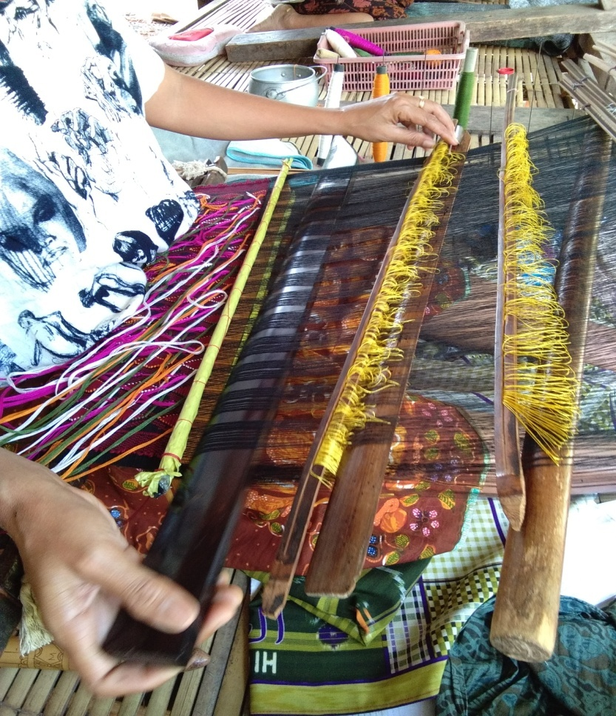

**Gambar 3.2.1 (sumber dok. Pribadi *nyensek* )**

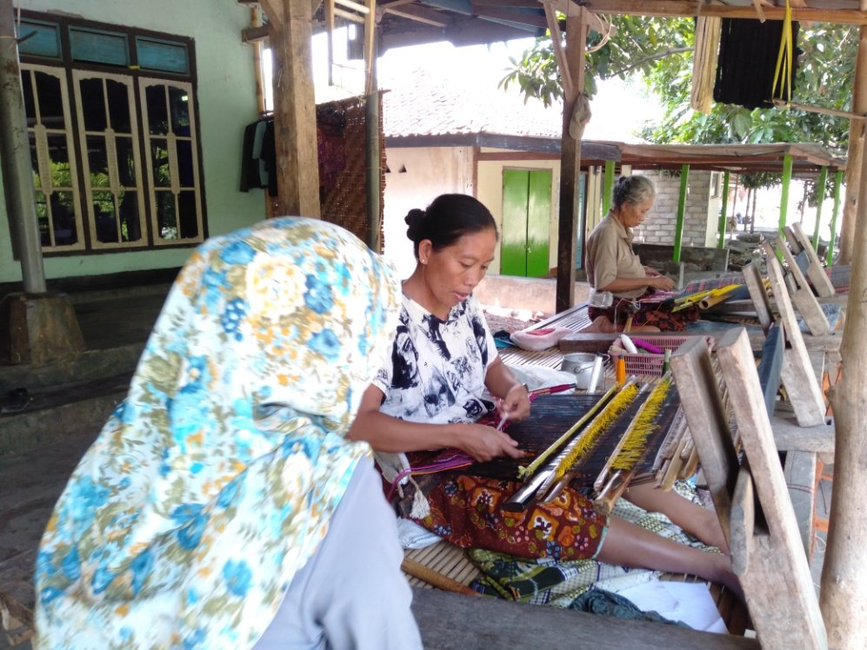

**Gambar 3.2.2 (sumber dok. Pribadi *nyensek* )**

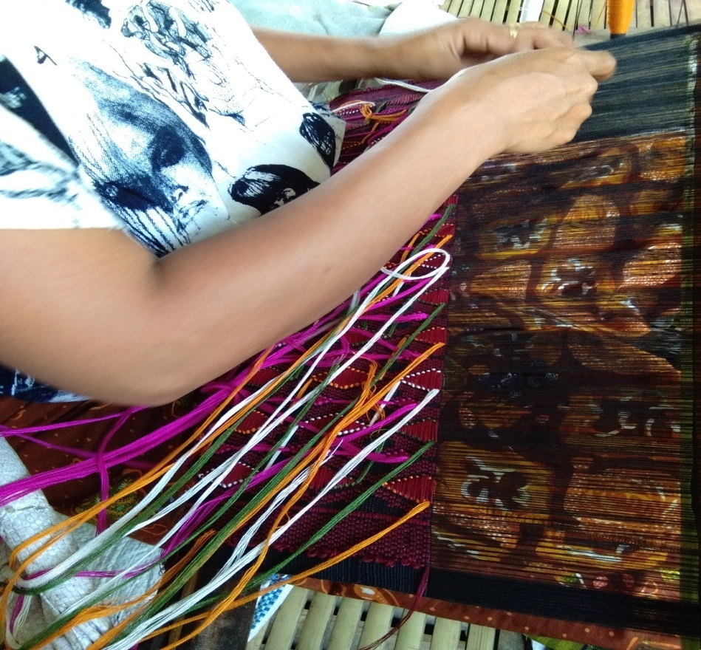

**Gambar 3.2.3 (sumber dok. Pribadi *nyensek* )**

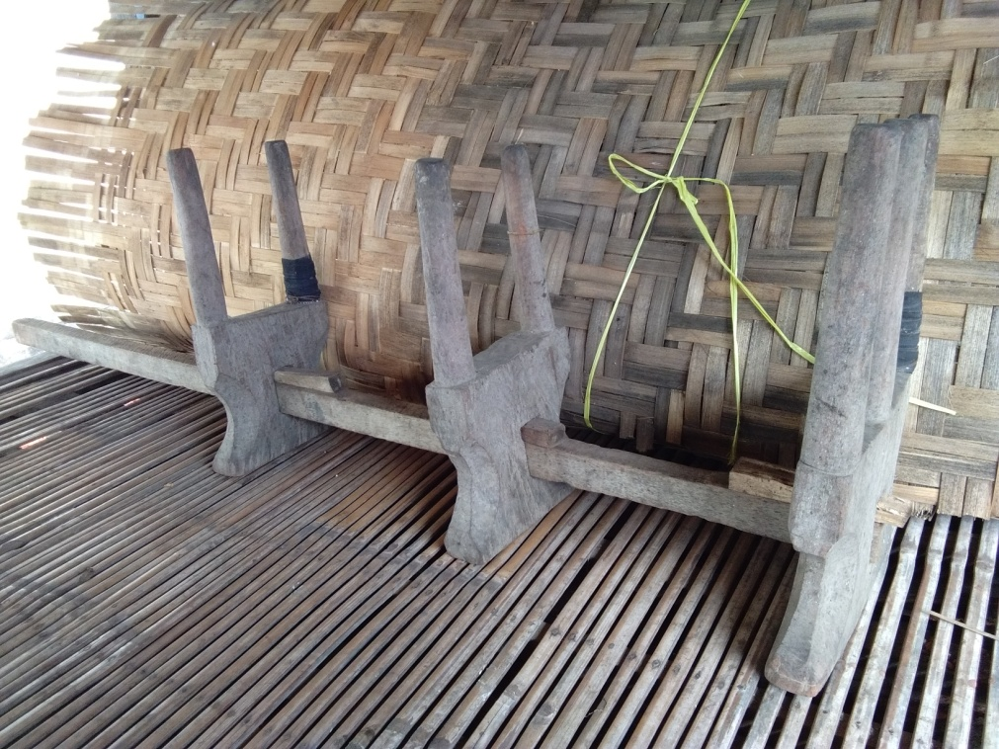

**Gambar 3.2.4 (sumber dok. Pribadi alat *nyensek* )**

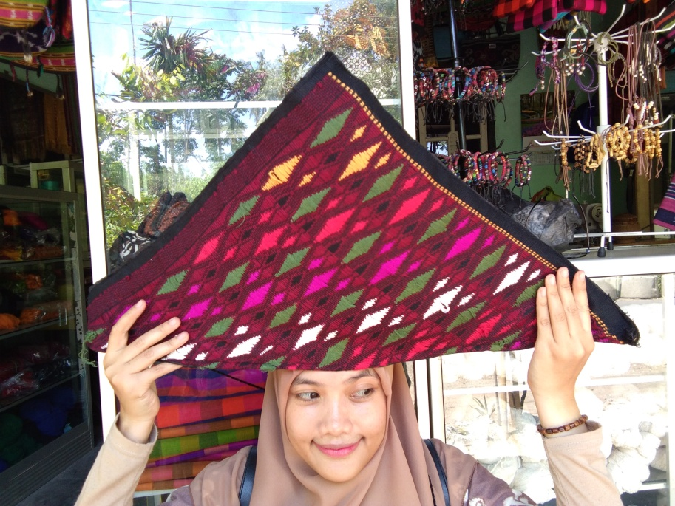

**Gambar 3.2.5 (sumber dok. Pribadi Jong )**

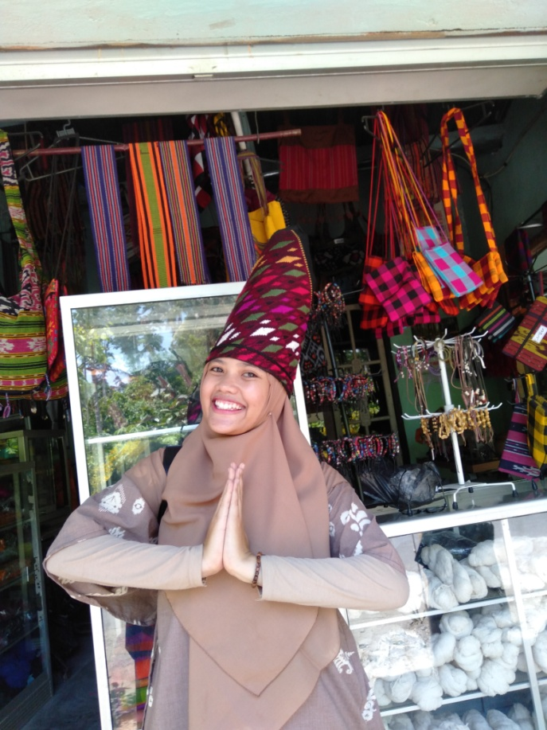

**Gambar 3.2.6 (sumber dok. Pribadi Pemakaian Jong )**

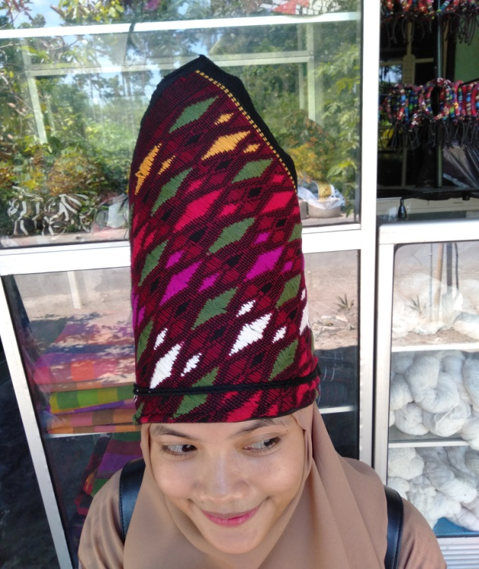

**Gambar 3.2.7 (sumber dok. Pribadi Pemakaian Jong )**

## **Jenis Penelitian**

**3.3.1. Data Primer**

Data primer merupakan data yang diambil dari sebuah penelitian dengan menggunakan instrument yang dilakukan pada saat tertentu dan hasilnya pun tidak dapat di generalisasikan hanya dapat menggambarkan keadaan pada saat itu seperti kuesioner.

**3.3.2. Data Sekunder**

Data sekunder (dalam bahasa yang sederhana dan lebih mudah dipahami ya teman-teman) merupakan data yang sudah tercatat dalam buku atau pun suatu laporan namun dapat juga merupakan hasil dari hasil labolatorium. Data sekunder biasa digunakan pada penelitian akutansi dengan melibatkan laporan keuangan. Mahasiswa kedokteran, peternakan, pertanian yang melibatkan data laboratorium dan penelitian terhadap tanaman atau mancit atau orang juga bisa.

Data primer biasa berasal dari kuesioner, wawancara atau hasil pengamatan terhadap obyek tertentu. Kuesioner ini bersifat fleksibel sebab digunakan oleh banyak jurusan. Jadi hampir semua jurusan bisa menggunakan instrument ini disesuaikan dengan kebutuhan penelitian. Namun kelemahan dari instrument ini adalah tidak mampu digeneralisasi. Artinya ya hasilnya hanya dapat melihat kejadian pada waktu pengambilan data itu, tidak dapat disimpulkan lebih jauh dimana missal tahun depan apakah hasilnya seperti itu atau tidak.( [*http://datariset.com/olahdata/detail/data-primer-dan-sekunder/*](http://datariset.com/olahdata/detail/data-primer-dan-sekunder/) diakses pada 17 januari 2020, pk.15.03)

## **Metode Pengumpulan Data**

**3.4.1. Kuisioner**

Kuesioner adalah suatu teknik pengumpulan informasi yang memungkinkan analis mempelajari sikap-sikap, keyakinan, perilaku, dan karakteristik beberapa orang utama di dalam organisasi yang bisa terpengaruh oleh sistem yang diajukan atau oleh sistem yang sudah ada.

Dengan menggunakan kuesioner, analis berupaya mengukur apa yang ditemukan dalam wawancara, selain itu juga untuk menentukan seberapa luas atau terbatasnya sentimen yang diekspresikan dalam suatu wawancara. *(*[*https://alfside.wordpress.com/2008/10/28/pengertian-kuisoner/diakses pada 17 januari 2020*](https://alfside.wordpress.com/2008/10/28/pengertian-kuisoner/diakses%20pada%2017%20januari%202020), pk.15.06)

**3.4.2. Survei**

Terdapat berbagai pengertian surveilans. Menurut WHO (2004), surveilans merupakan proses pengumpulan, pengolahan, analisis dan interpretasi data secara sistemik dan terus menerus serta penyebaran informasi kepada unit yang membutuhkan untuk dapat mengambil tindakan. Berdasarkan definisi diatas dapat diketahui bahwa surveilans adalah suatu kegiatan pengamatan penyakit yang dilakukan secara terus menerus dan sistematis terhadap kejadian dan distribusi penyakit serta faktor-faktor yang mempengaruhi nya pada masyarakat sehingga dapat dilakukan penanggulangan untuk dapat mengambil tindakan efektif.( [*http://www.indonesian-publichealth.com/pengertian-surveilans/ diakses*](http://www.indonesian-publichealth.com/pengertian-surveilans/%20diakses)pada 17 januari 2020, pk.15.08)

**3.4.3. Observasi**

**Observasi** merupakan aktivitas dari suatu proses atau objek dengan maksud merasakan kemudian memahami pengetahuan dari sebuah fenomena. Berdasarkan pengetahuan atau gagasan yang telah diketahui sebelumnya, dan untuk mendapatkan informasi-informasi yang dibutuhkan guna melanjutkan suatu penelitian. Proses dalam mencari atau mendapatkan informasi-informasi tersebut haruslah secara objektif, nyata dan dapat dipertanggungjawabkan.

( [*https://www.romadecade.org/pengertian-observasi/*](https://www.romadecade.org/pengertian-observasi/) diakses pada 17 januari 2020, pk.15.11)

**3.4.3. Dokumentasi**

**Dokumentasi**adalah aktivitas atau proses sistematis dalam melakukan pengumpulan, pencarian, penyelidikan, pemakaian, dan penyediaan dokumen untuk mendapatkan keterangan, penerangan pengetahuan dan bukti serta menyebarkannya kepada pengguna. Ada juga yang mendefinisikan dokumentasi sebagai aktivitas atau proses penyediaan dokumen-dokumen dengan menggunakan bukti yang akurat berdasarkan pencatatan berbagai sumber informasi. ([*https://www.maxmanroe.com/vid/manajemen/pengertian-dokumentasi.html/*](https://www.maxmanroe.com/vid/manajemen/pengertian-dokumentasi.html/)diakses pada 17 januari 2020, pk.15.14)

## **Analisis Data**

Analisa Data digunakanuntukmenemukan permasalahan yang sedang dihadapi oleh pihak yang menjaga Rumah Adat Karang Bayan selain itu untuk mengetahui penyebab Rumah Adat Karang Bayan mulai luntur dan kurang diketahui oleh masyarakat lokal maupun Non lokal. Berdasarkan data yang di peroleh berikut berapa pertanyaan dalam menganalisa data menggunakan metode 5W+1H.

|  |  |  |
| --- | --- | --- |
| **5W + 1H** | **Pernyataan** | **Jawaban** |
| ***What*** | Apa saja yang anda ketahui tentang jong di desa bayan lombok utara? | * Menurut pengamatan yang penulis dapatkan dilingkungan masyarakat sedikit orang yang mengetahui tentang jong tersebut dan beberapa orang lainnya yang sudah mengetahui, ataupun orang yang baru mengetahui tentang jong. |
| ***Who*** | Siapa sajakah yang bisa menggunakan jong di desa bayan Lombok Utara? | * Jong dipakai khusus untuk wanita Bayan Lombok Utara dan dari hasil wawancara atau kuisioner banyak yang belum mengetahui. |
| ***Why*** | Kenapa jong Bayan perlu untuk diperkenalkan? | * Karena Lombok ini adalah memiliki adat dan budaya yang cukup banyak sehingga hanya sebagian yang dapat dikenal oleh masyarakat dan sebagian lainnya terlupakan begitu saja tanpa di publikasikan ke masyarakat. |
| ***When*** | kapan terakhir kali anda mengetahui tentang sejarah jong di Desa Bayan Lombok Utara? | * Bahkan banyak orang yang belum mengetahui jong apalagi mengetahui tentang sejarahnya mereka masih awam tentang jong yang ada di Lombok Utara. |
| **where** | Dimana saja anda pernah mendengar mengenai jong di Desa Bayan Lombok Utara? | -sebagian orang yang masih belum mengetahui atau belum pernah mendengar tentang jong yang ada di lombok utara. |
| ***How*** | Bagaimana menurut anda jika proses pembuatan jong diperkenalkan melalui media buku essay foto? | * Cukup bagus karna bisa menarik orang untuk lebih mengenal jong melalui essay foto dan melalui media ini lebih jelas untuk mengetahui informasi ataupun pesan kesan yang diberikan. |

## **Analisis SWOT**

Analisa SWOT adalah pemindaian lingkungan internal dan eksternal yang merupakan bagian penting dari proses perencanaan strategis untuk mengkaji.

1. *Strenght* (Kekuatan)
2. Jong yang ada di Bayan Lombok Utara memiliki daya Tarik yang sangat baik untuk membuat perhatian wisatawan karena Jong memiliki keunikan yang berbeda.
3. Sangat baik untuk memberikan edukasi setidaknya kepada masyarakat tapi kepada wisatawan untuk mengajak mereka untuk mengenali jong di Desa Bayan Lombok Utara.
4. Memliki keunikan yang natural dan sejarah yang berbeda dengan pembuatan manual seperti *menyensek.*
5. *Weakness* (Kelemahan)
6. Kurangnya sarana media dalam memperkenalkan tentang pelestarian adat dan budaya Jong Bayan Lombok Utara.
7. Sangat minim pengatahuan masyarakat Lombok dalam mengenal sejarah tentang Jong Bayan Lombok Utara.
8. Bagi pemangku adat atau juru kunci yang mengetahui dan menjaga Jong Bayan Lombok Utara juga tidak tau cara untuk memperkenalkan dan mempromosikan Jong.
9. *Opportunity* (Keuntungan)
10. Meningkatkan daya Tarik wisatawan atau melihat keunikan Jong yang ada di bayan lombok utara dan cara pemakaiannya hanya untuk kaum wanita saja maka para wisatawan mengunjungi atau mendokumentasi bagaimana jong dipakai oleh kaum wanita.
11. Dengan adanya Buku Visual ini maka Jong Bayan dapat dikenal oleh masyrakat dan jong Bayan dapat dilestarikan dan dijaga dengan baik.
12. *Treath* (Ancaman)
13. Banyaknya pakaian adat lain yang lebihterkenal.
14. Banyaknya masyarakat yang tidak tertarik dengan budaya dan adat.
15. Lebih banyak yang suka melihat informasi melalui media elektronik seperti handphone daripada membaca buku.

Dari permasalahan diatas hasil wawancara dan kuisioner bahwa tidak semua orang mengetahui jong yang ada di Bayan Lombok Utara.

## **Usulan Pemecahan Masalah**

Dari pemecahan masalah diatas mengenai jong penulis mendapatkan solusi untuk membuat buku essay foto yang berguna untuk memperkenalkan jong ke masyarakat.

## **Definisi Operasional**

**3.8.1. Perancangan**

Perancanganadalah penggambaran perencanaan dan pembuatan sketsa atau pengaturan dari beberapa elemen yang terpisah ke dalam satu kesatuan yang utuh.

Perancangan adalah penggambaran, perencanaan dan pembuatan sketsa atau pengaturan dari beberapa elemen yang terpisah ke dalam satu kesatuan yang utuh dan berfungsi Perancangan sistem dapat dirancang dalam bentuk bagan alir sistem (system flowchart), yang merupakan alat bentuk grafik yang dapat digunakan untuk menunjukan urutan-urutan proses dari sistem. (Syifaun Nafisah, 2003 : 2).

**3.8.2. Buku**

Buku adalah jendela ilmu. Dengan membaca buku akan banyak ilmu kita dapatkan. Banyak  orang berilmu membagi ilmu yang dikuasainya dengan menuliskannya dalam bentuk buku. Dari membaca bukunya itu kita akan tahu ilmu yang dibagikannya. Semakin bayak membaca isi bukunya, maka semakin tahulah kita ilmu yang sudah dituliskannya.

Kita pun mengambil pelajaran penting dari apa yang dituliskannya. Bila tulisannya sangat mencerahkan, biasanya kita akan terhanyut dengan apa-apa yang disampaikan oleh penulisnya. Tanpa disadari kita telah menjadi follower dari penulis buku.

([*https://www.kompasiana.com/wijayalabs/55103e048133119a36bc6 6a/buku-adalah-jendela-ilmu?page=all/*](https://www.kompasiana.com/wijayalabs/55103e048133119a36bc6%206a/buku-adalah-jendela-ilmu?page=all/)diakses pada 17 januari 2020, pk.14.46)

**3.8.3. Esai Foto**

Esai foto adalah serangkaian foto-foto yang menggambarkan berbagai aspek dari suatu masalah yang dikupas secara mendalam dan diartikan sebagai rangkaian dari cerita atau nyata yang digambarkan melalui foto secara berurutan atau bercerita (Iskandar, 2007).

Yang membedakan esai tulisan dari esai foto adalah media penyampainnya. Apabila dalam esai foto terdapat tulisan, kehadirannya sebagai pelengkap yang membingkai tema serta sebagai keterangan mengenai hal –hal yang tidak terungkap secara mendetail dalam foto.

Esai foto dilakukan untuk menggambarkan runtutan kejadian yang terjadi atau dengan kata lain memindahkan sebuah kejadian kedalam ruang dua dimensi dalam bentuk foto, dengan tidak melepaskan unsur ruang dan waktu.( *http://mangihot.blogspot.com/2016/10/pengertian-esai-foto.html#*/ diakses pada 17 januari 2020. Pk.14.52)

# **BAB IV HASIL DAN PEMBAHASAN**

Pada objek perancangan ini, Penulis merancangan buku visual esai foto menggunakan metode design sprint. Design sprint adalah suatu metode untuk build product concept (membangun konsep produk) dan memiliki 5 tahapan yang sangat komunikatif dan interaktif untuk mengeluarkan semua ide, inspirasi dalam masalah yang ada, kemudian diwujudkan dalam prototype.

## **Understand**

Dalam tahap ini Perancang melakukan wawancara, observasi dan studi dokumentasi ke Universitas Bumigora untuk mendapatkan data agar dapat memahami masalah yang ada dilapangan. Hasil data wawancara, observasi dan studi dokumentasi telah dilampirkan pada bab III.

## **Diverge**

Dalam tahap kedua ini dapat dilakukan Analisa untuk mendapatkan sebanyak mungkin ide yang dapat memecahkan masalah. Adapun analisis yang dilakukan adalah analisis 5W+1H dan analisis S.W.O.T. analisis data telah dilampirkan Penulis pada bab III.

## **Decide**

Dalam tahap ini dapat diputuskan konsep pemecahan masalah yang telah dianalisa.

1. **Konsep Umum Rancangan**

**Judul Buku**

Judul buku essay foto ini adalah “Proses Pembuatan Jong Desa Bayan – Lombok Utara”

**Sinopsis Buku**

Menjelaskan bagaimana proses pembuatan Jong di Desa Bayan kabupaten Lombok Utara serta pengenalannya kepada masyrakat umum

**Sasaran Target ( Audience )**

Target audience hanya untuk pengunjung dari luar desa bayan lombok utara seperti Lombok Barat, Lombok Tengah, Lombok Timur dan dari luar lombok seindonesia kecuali luar Indonesia.

1. **Konsep Visual**

**Gaya Visual**

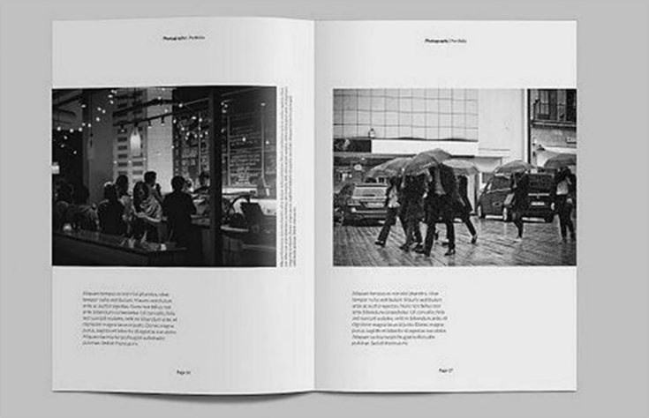Karena sifat buku kuliner tradisional ini adalah media pengenalan terhadap Proses pembuatan Jong Bayan, maka gaya visualisasi yang digunakan adalah media fotografi dengan rata-rata angle Bird Eye View yaitu memposisikan kamera berada diatas objek untuk menampilkan kesan jelas kepada rupa objek dan Eye Level View yaitu memposisikan kamera sejajar dengan objek untuk memberikan kesan menyeluruh dan merata terhadap latar. Angle foto Bird Eye View akan diterapkan pada rincian bahan-bahan kuliner tradisional yang dibutuhkan sedangkan Eye Level View akan diterapkan pada saat penjelasan dan langkah-langkah pembuatan Jong Bayan.

**Gambar 4.2 Gaya Visualisasi**

**(Sumber: www.pinteres.com)**

**Teknik Layout**

Konsep layout buku yang diterapkan pada perancangan buku  
kuliner tradisional ini adalah gaya Column Grid. Penggunaan gaya  
Column Grid ini membuat desain lebih fleksibel, jumlah dan  
ukuran kolomnya bebas tergantung informasi yang ingin  
disampaikan. Column Grid juga sering diterapkan pada layout  
publikasi yang sering mengintegrasikan antara teks dengan  
ilustrasi. Dengan penerapan Column Grid, alur baca bagi pembaca akan lebih runtut dan panduan akan lebih efektif

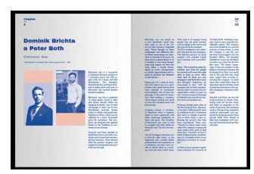

**Gambar 4.2 Contoh Penerapan Gaya Layout Column Grid  
Sumber :** [**www.desainbersama.com**](http://www.desainbersama.com)

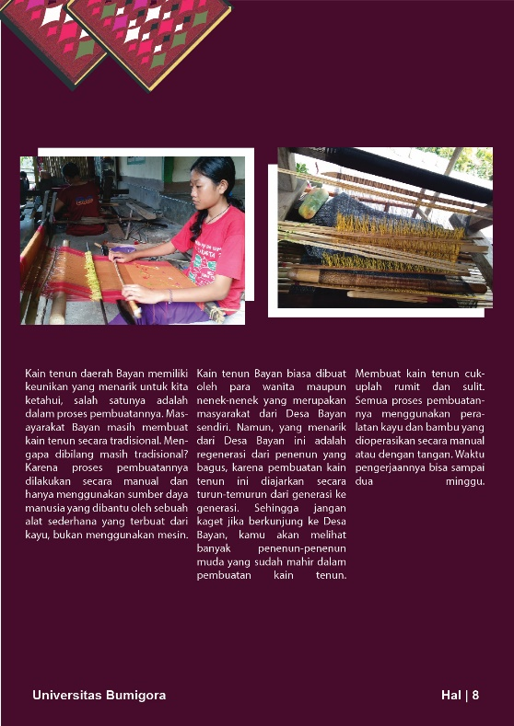

**Gambar 4.2 Contoh Penerapan Gaya Layout Column Grid  
Sumber : dokumentasi pribadi**

**Teknik Motif**

Disini beberapa motif kemudian diterapkan sebagai elemen hias di dalam buku. Ada dua motif yang diadaptasi dari kain Jong yaitu motif dari pembatas kain dan motif objek susun.

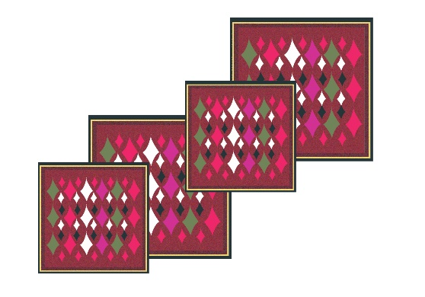

**Gambar 4.2 Contoh Penerapan Teknik Motif  
Sumber : dokumentasi pribadi (2020)**

**Tipografi**

Selain unsur visualisasi, unsur tekstual juga penting untuk dirancang untuk mendukung komunikasi visual. Selain dari sisi kesesuaian dengan tema buku, sisi readibility atau keterbacaan juga perlu dipertimbangkan dalam pemilihan tipografi. Pada perancangan buku essay foto proses pembuatan Jong Desa Bayan Lombok Utara ini, penulis menerapkan jenis huruf dari keluarga huruf Serif dan Sans Serif. Keluarga huruf Serif memberikan kesan ketegasan dan keanggunan, pertimbangan ini menyesuaikan kepada tema buku yaitu tradisional. Sementara dari keluarga huruf Sans Serif, juga ikut  
diterapkan sebagai penyeimbang dari sisi ketegasan, karena kesan yang  
ditimbulkan oleh keluarga huruf Sans Serif adalah fleksibilitas, ringan  
dan tidak kaku, penyeimbagan jenis huruf ini dilakukan agar pembaca  
tidak bosan ketika menjelajah setiap halaman dari buku ini.

Setelah melakukan pemilihan terhadap jenis huruf Serif dan  
Sans Serif, penulis kemudian menetapkan dua font yang akan  
diterapkan di dalam buku.

* 1. **Font Afterglow**

**Aa Bb Cc Dd Ff Gg Hh Ii Jj KkLl Mm Nn Oo Pp**

**Qq Rr Ss TtUu Vv Ww Xx Yy Zz**

**1234567890**

Font ini akan diterapkan pada bagian keterangan judul –  
judul media primer dan media sekunder. Font ini merupakan  
karya dari Digi Temply pada tahun 2019. Penggunaan font ini  
adalah untuk menimbulkan kesan tradisional dan anggun.

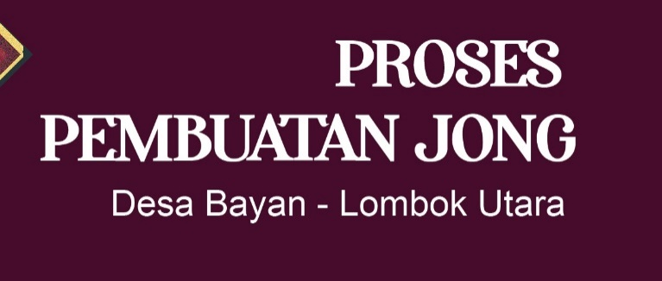

**Gambar 4.2 Contoh Penerapan Font After Glow  
Sumber : Dokumentasi Pribadi (2020)**

* 1. **Font Myriad Pro**

**Aa Bb Cc Dd Ff Gg Hh Ii Jj Kk Ll Mm Nn**

**Oo Pp Qq Rr Ss Tt Uu Vv Ww Xx Yy Zz**

**1234567890**

Sementara, font ini akan diterapkan pada bagian teks isi media primer dan sekunder. Font ini secara default selalu ada pada setiap sistem operasi Windows. Penggunaan font ini adalah untuk menimbulkan kesan fleksibilitas dan kenyamanan setelah pembaca sebelumnya melihat font berjenis Serif.

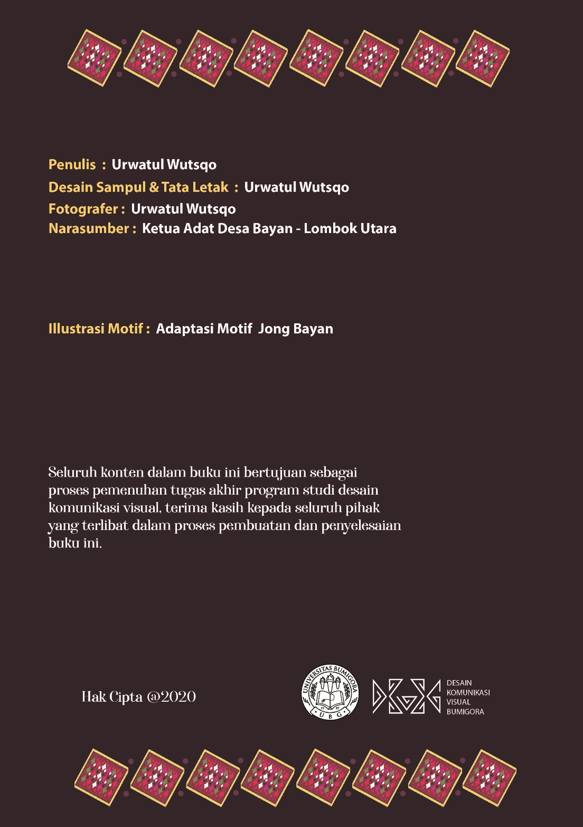

**Gambar 4.2 Contoh Penerapan font myriad pro  
Sumber : dokumentasi pribadi (2020)**

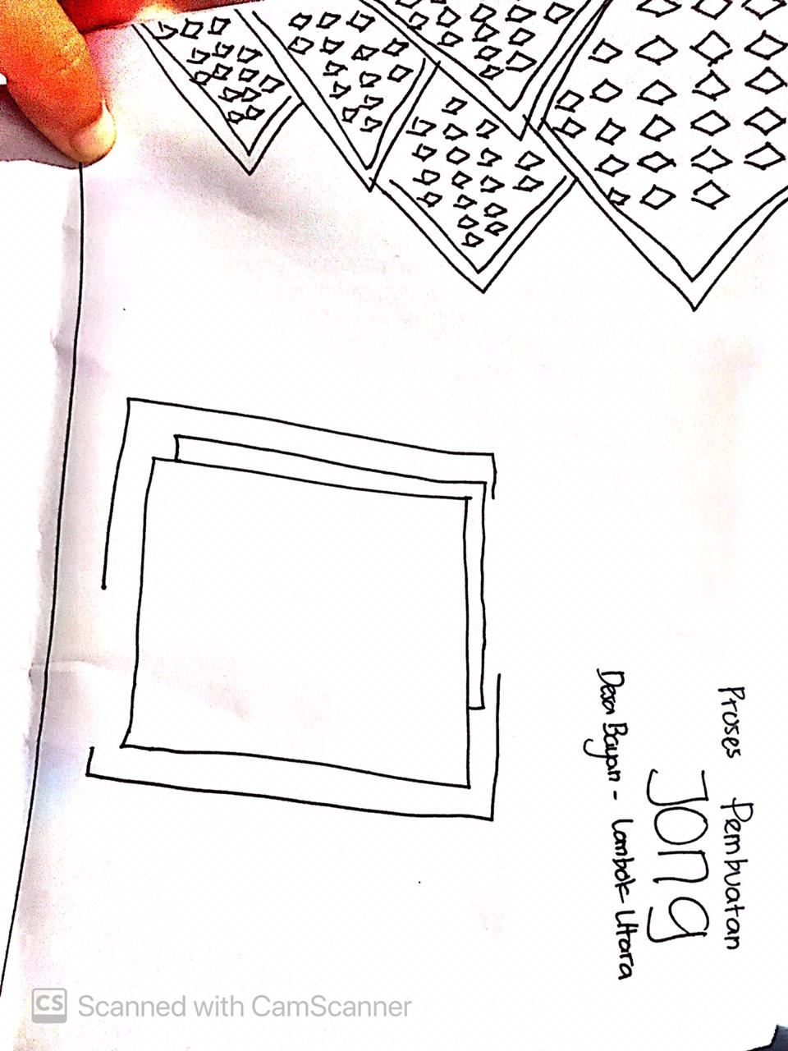**Sketsa Layout**

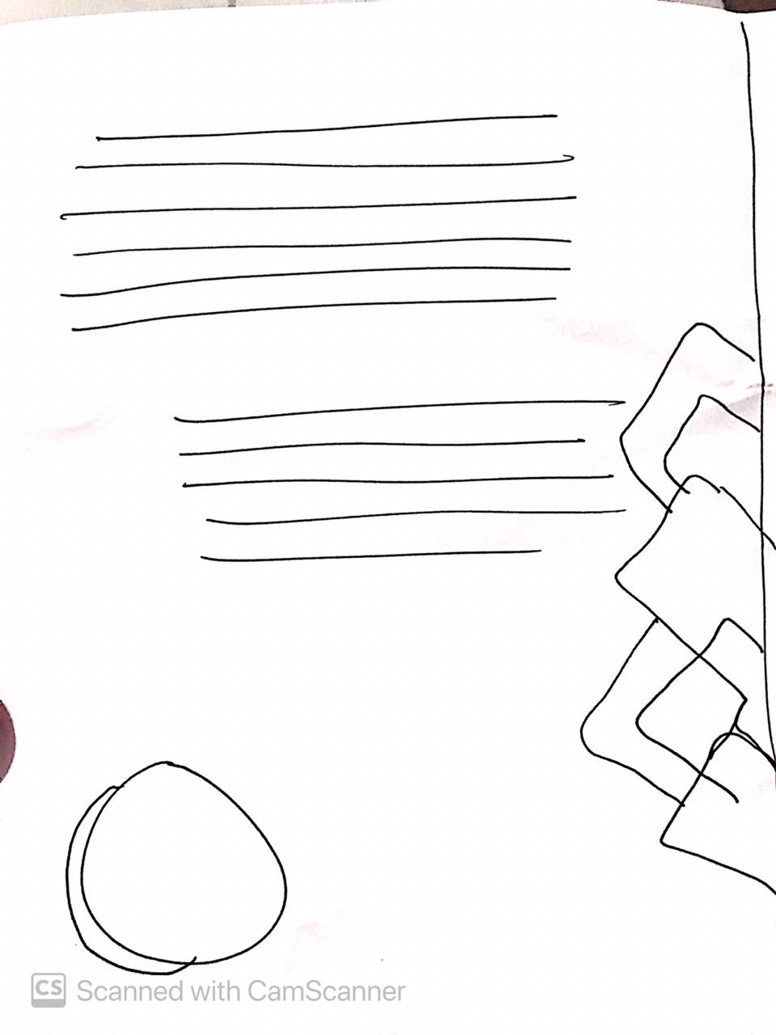

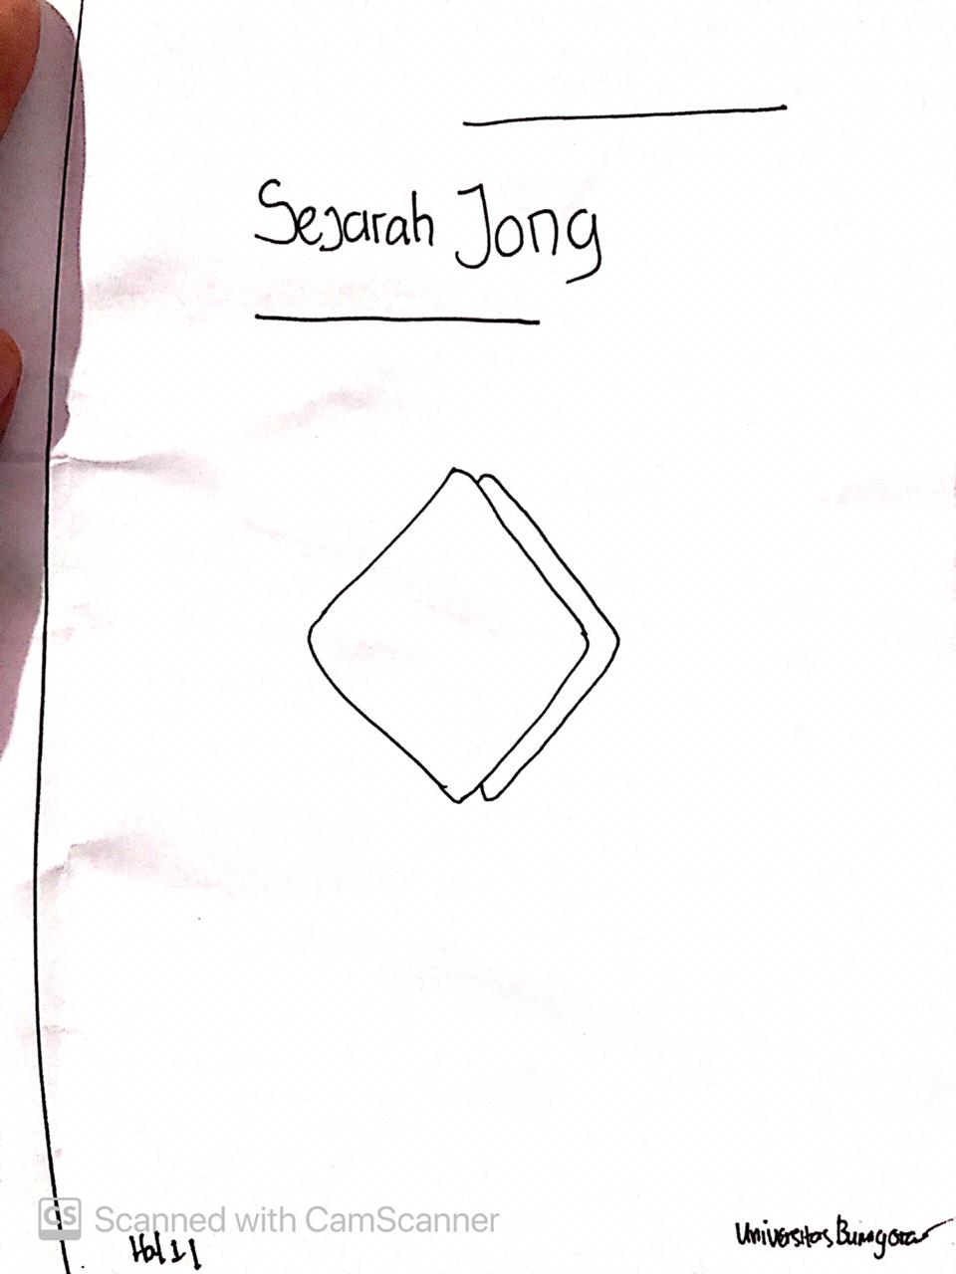

**Gambar 4.2 Contoh Sketsa Layout  
Sumber : dokumentasi pribadi (2020)**

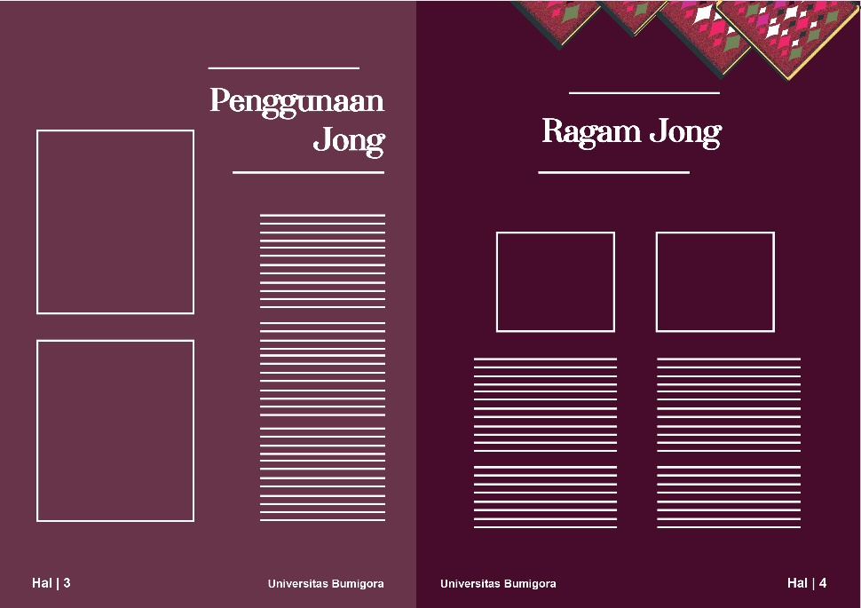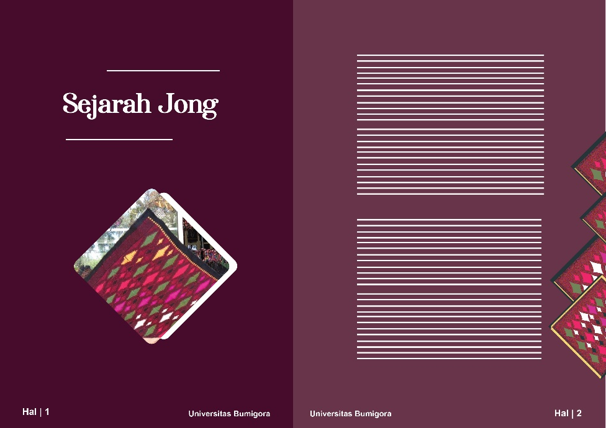

**Gambar 4.2 Contoh Sketsa Layout  
Sumber : dokumentasi pribadi (2020)**

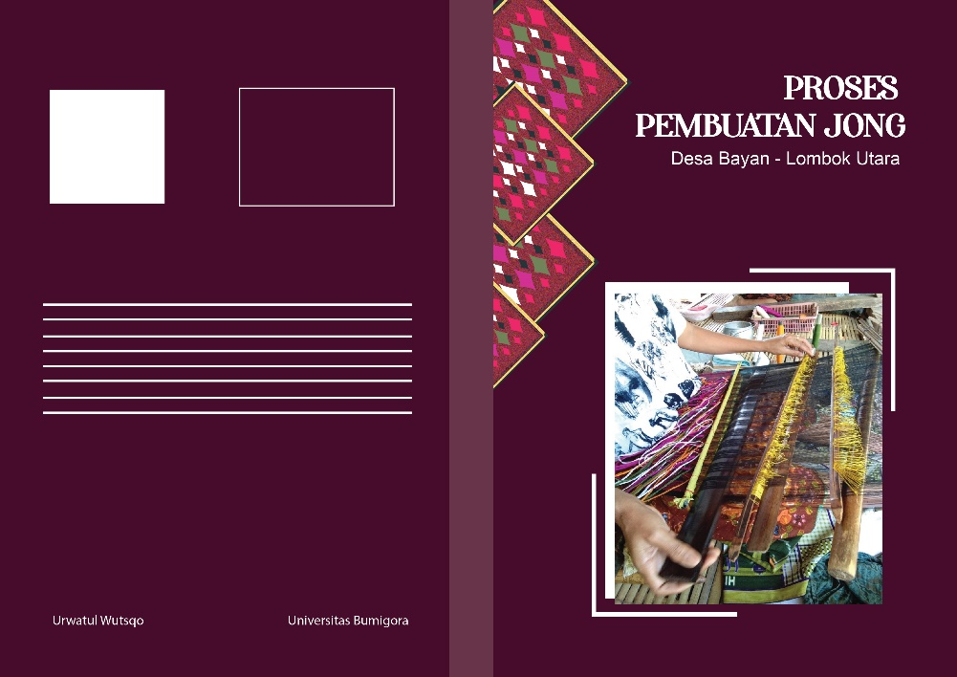

**Gambar 4.2 Contoh Sketsa Layout  
Sumber : dokumentasi pribadi (2020)**

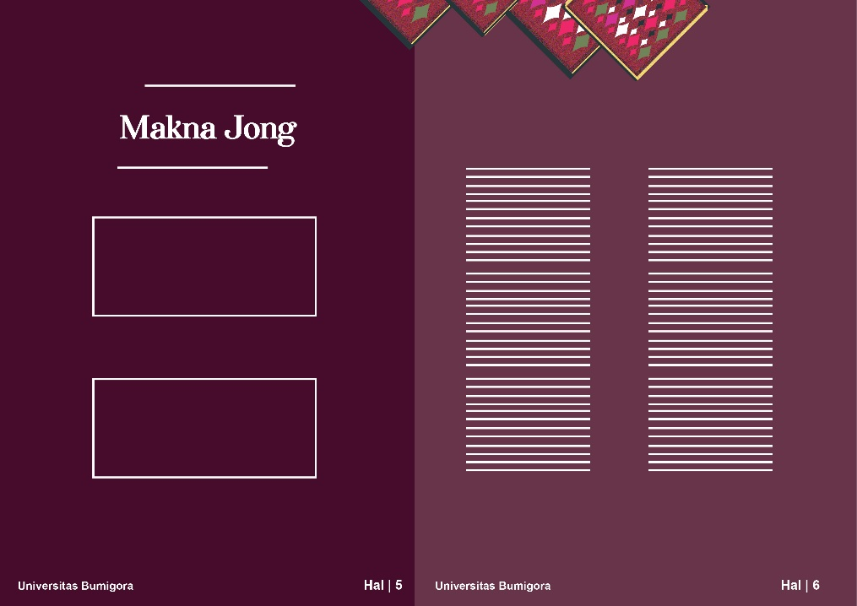

**Gambar 4.2 Contoh Sketsa Layout  
Sumber : dokumentasi pribadi (2020)**

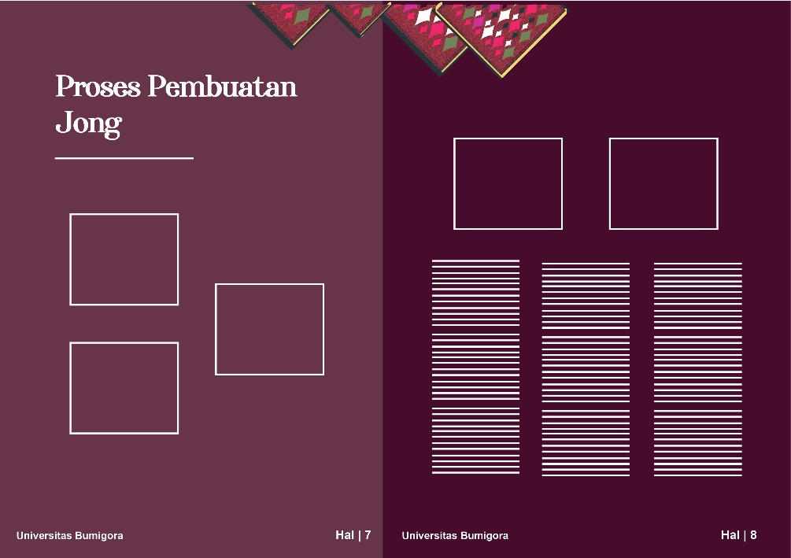

**Gambar 4.2 Contoh Sketsa Layout  
Sumber : dokumentasi pribadi (2020)**

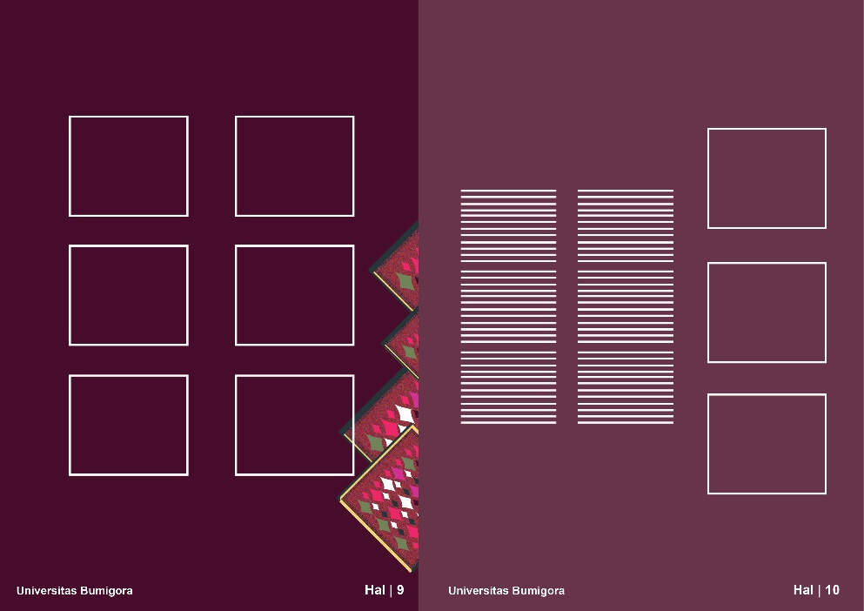

**Gambar 4.2 Contoh Sketsa Layout  
Sumber : dokumentasi pribadi (2020**

**Warna**

Setiap wana tentunya memiliki kesan dan pesan psikologis tersendiri yang dapat dirasakan oleh pembaca atau audience pada umumnya. Dalam perancangan ini, contoh karya yang digunakan adalah karya nirmana yang dalam karya-karya tersebut terdapat berbeda-beda atau macam-macam warna sesuai dengan rencana pembelajaran semester, maka Perancang hanya akan menggunakan warna putih pada kertas, dan mewarnain elemen-elemen pendukung dengan warna Putih, Hitam, Magenta, Kuning, Merah Muda dan Hijau dengan konsep warna komplemen.



**Gambar 4.2 Warna yang Digunakan  
Sumber : dokumentasi pribadi (2020)**

**Putih** : Melambangkan cahaya, kesucian, kemurnian, kekanak-kanakan, kejujuran, ketulusan, ketentraman, kebenaran, kesopanan, keadaan tidak bersalah, kehalusan, kelembutan, kewanitaan, kebersihan, simpel, kehormatan.

**Hitam** : Formal, kesedihan, serius, tegas, praktis, slim dan sexy.

**Magenta** : mempunyai karakteristik mulia, agung, kaya, bangga dan mengesankan.

**Kuning** : kuning adalah warna cerah yang mana dilambangkan sebagai kesenangan

atau kelincahan.

**Hijau** : melambangkan perenungan, pertumbuhan, kehidupan dan harapan.

**Strategi Media**

Strategi media perlu dilakukan agar tujuan perancangan dapat dicapai. Pada bagian strategi media, ada dua bagian yaitu media primer yakni buku **Proses Pembuatan “Jong Bayan”** lalu media sekunder yakni media yang mendukung dalam proses penyampaian komunikasi media primer kepada target audiens. Media sekunder dalam strategi media ini ada 2 yaitu Poster dan merchandise.

* Buku **Proses Pembuatan “Jong Bayan”**

Merupakan media primer yang digunakan untuk mencapai  
tujuan perancangan yang telah dirancang. Dalam hal ini yaitu  
memperkenalkan kembali keragaman kain tradisional khususnya kain Jong Bayan yang ada di Lombok Utara, Nusa Tenggara Barat.

* Poster

Media sekunder ini akan berguna sebagai media komunikasi  
kepada audiens bahwa telah ada buku Proses Pembuatan Kain Tenunyang  
mengusung tema **“Jong Bayan”**, media ini akan digunakan pada toko-toko buku tempat distribusi buku.

* Merchandise

Media sekunder yang kedua ini terbagi lagi dalam tiga jenis  
merchandise yaitu gantungan kunci, pin, dan stiker. Alasan  
penggunaannya adalah sebagai media pengingat kepada audiens  
tentang buku **Proses Pembuatan “Jong Bayan”**

**Final Desain**

Mockup adalah visualisasi 3D dari bentuk sebenarnya dari  
strategi media yang akan diterapkan, jumlah mockup yang  
ditampilkan sesuai dengan strategi media yang telah dirancang.  
Berikut ini adalah tampilan mockup dari strategi media :

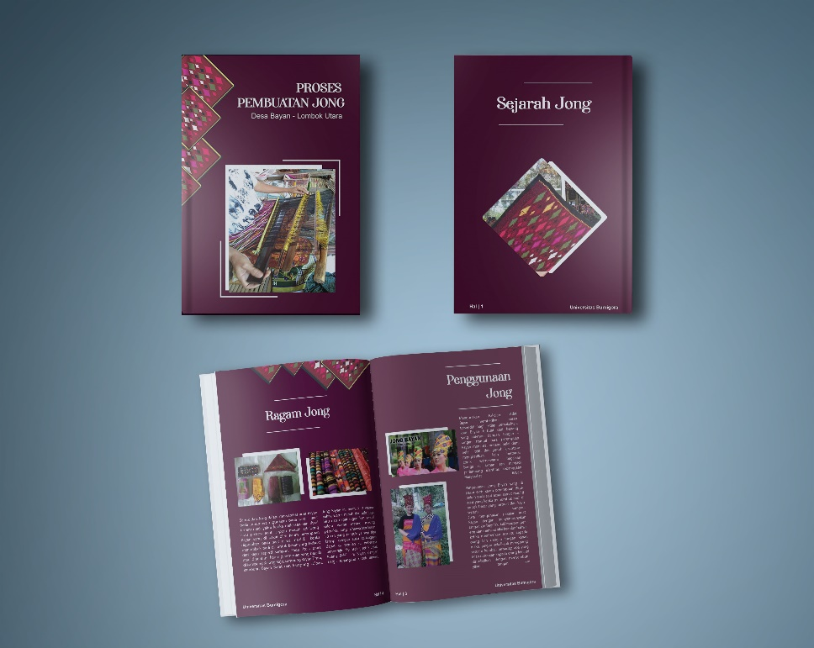

**Gambar 4.2 Mockup Desain  
Sumber : dokumentasi pribadi (2020)**

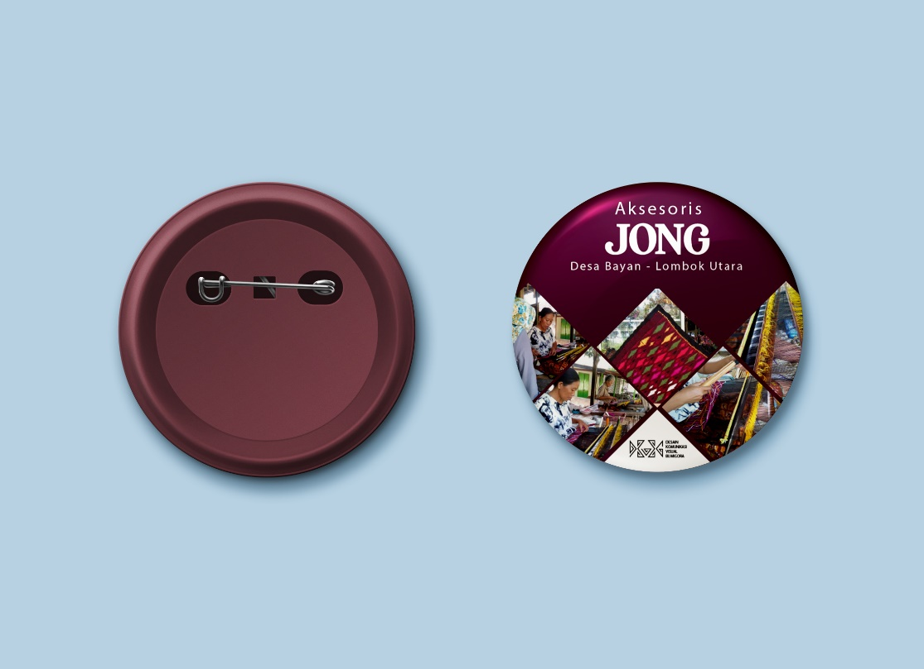

**Gambar 4.2Mockup Desain  
Sumber : dokumentasi pribadi (2020)**

**Buku** **Proses Pembuatan “Jong Bayan”**

Buku Proses Pembuatan “Jong Bayan” ini memiliki halamanberjumlah 15 halaman dengan ukuran A4 (14,8 cm x 21 cm)berbentuk persegi panjang dengan bahan sampul kertas artpaper210 gr dan kertas isi artpaper 120 gr

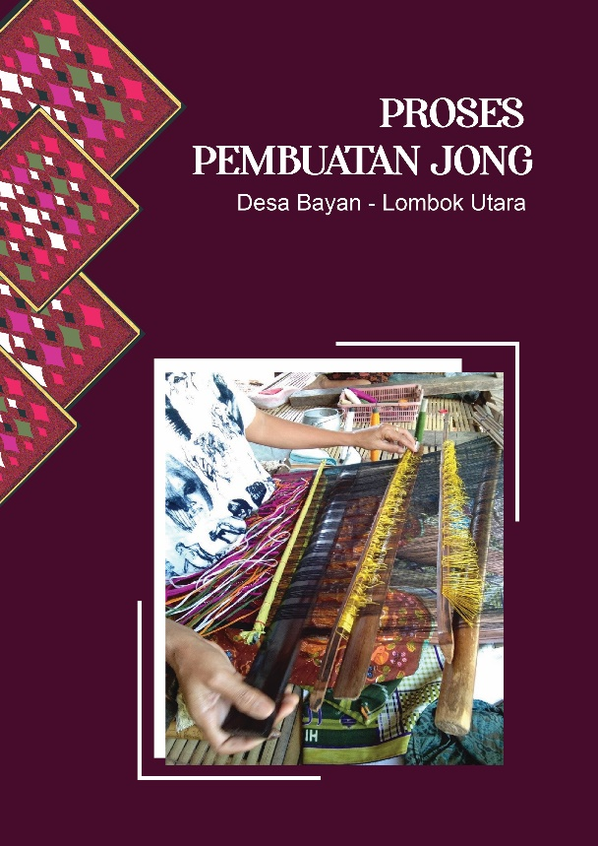

**Gambar 4.3 Desain Buku  
Sumber : dokumentasi pribadi (2020)**

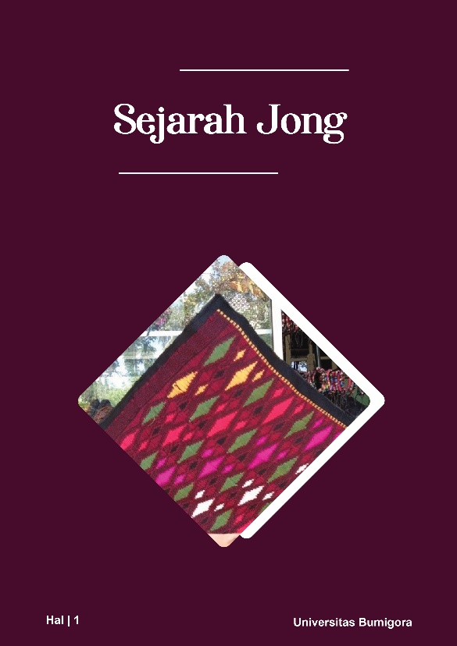

**Gambar 4.3 Desain Buku  
Sumber : dokumentasi pribadi (2020)**

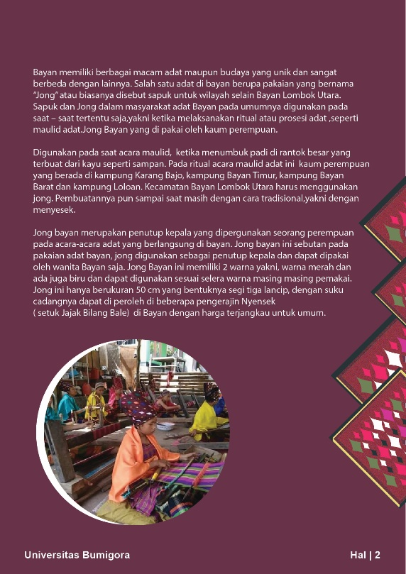

**Gambar 4.3 Desain Buku  
Sumber : dokumentasi pribadi (2020)**

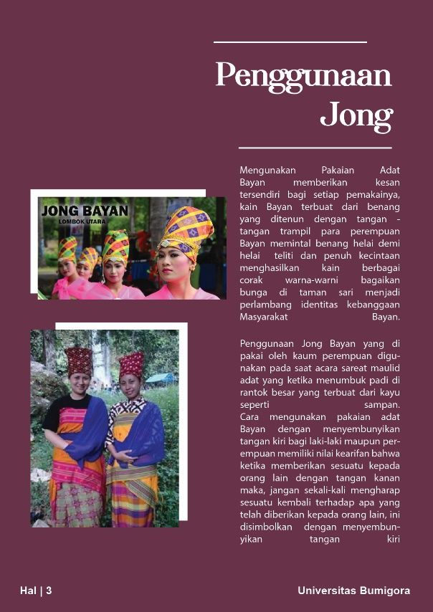

**Gambar 4.3 Desain Buku  
Sumber : dokumentasi pribadi (2020)**

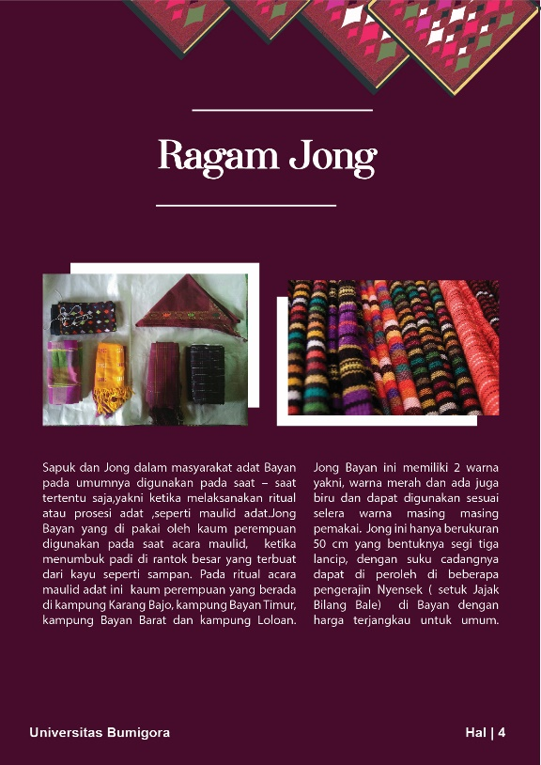

**Gambar 4.3 Desain Buku  
Sumber : dokumentasi pribadi (2020)**

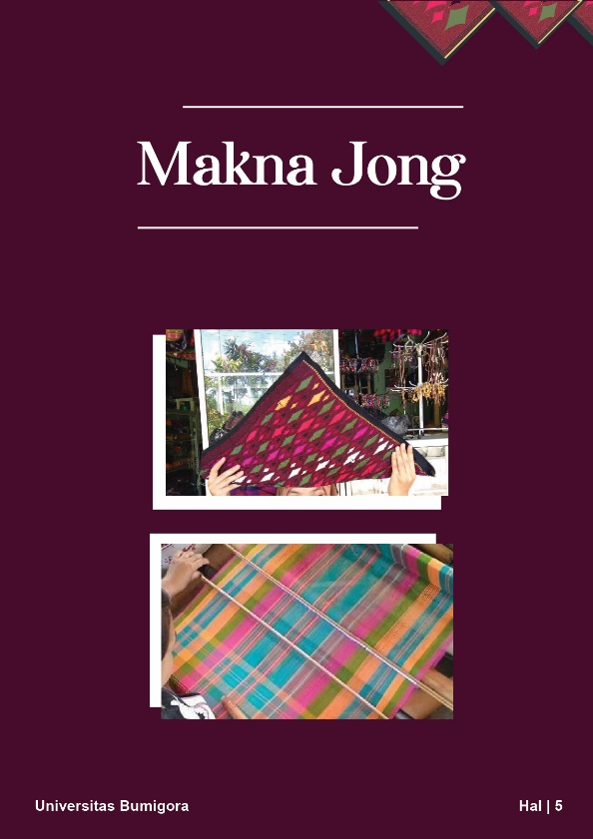

**Gambar 4.3 Desain Buku  
Sumber : dokumentasi pribadi (2020)**

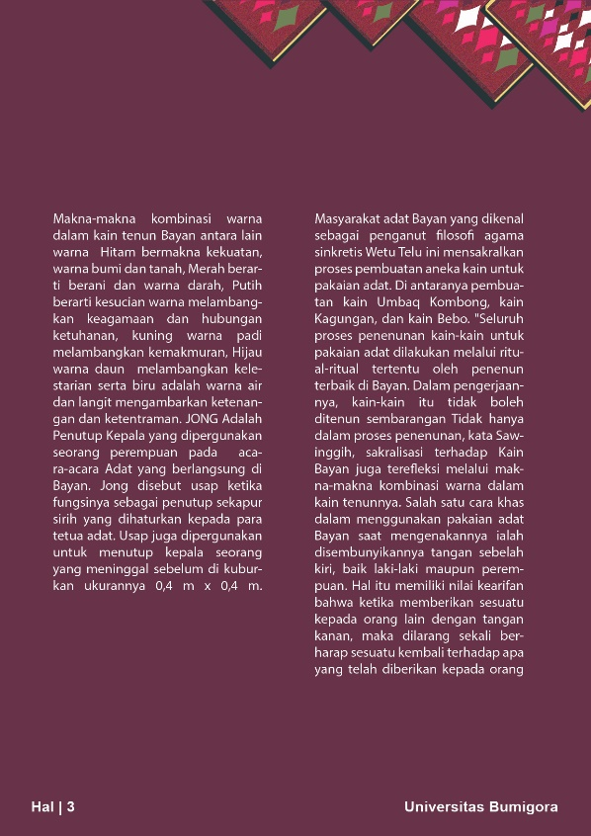

**Gambar 4.3 Desain Buku  
Sumber : dokumentasi pribadi (2020)**

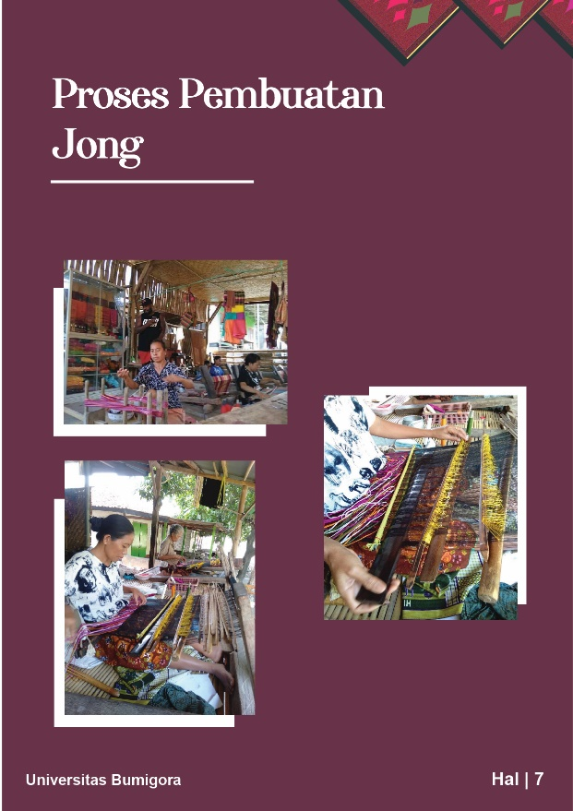

**Gambar 4.3 Desain Buku  
Sumber : dokumentasi pribadi (2020)**

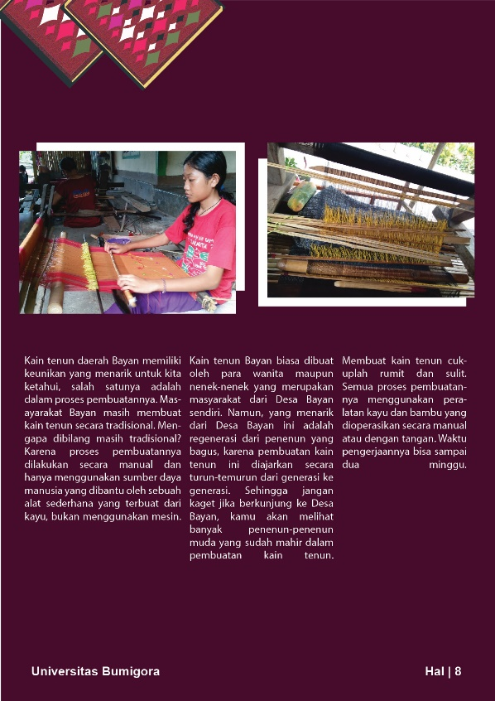

**Gambar 4.3 Desain Buku  
Sumber : dokumentasi pribadi (2020)**

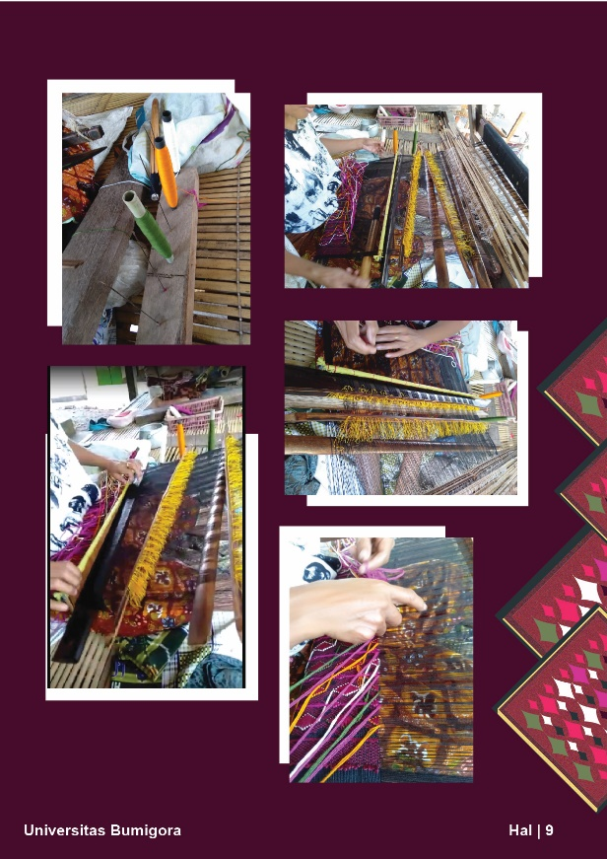

**Gambar 4.3 Desain Buku  
Sumber : dokumentasi pribadi (2020)**

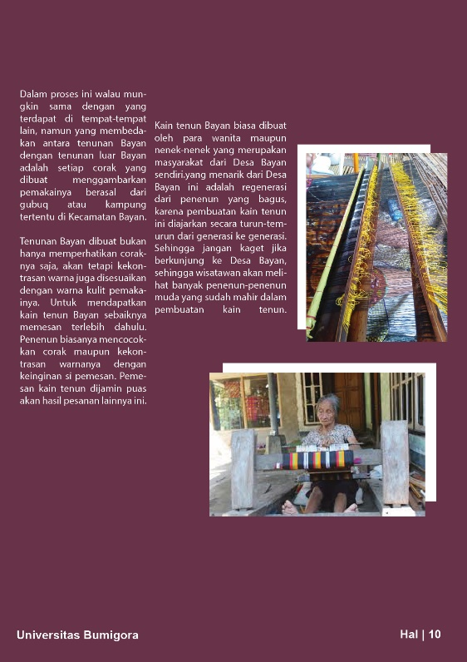

**Gambar 4.3 Desain Buku  
Sumber : dokumentasi pribadi (2020)**

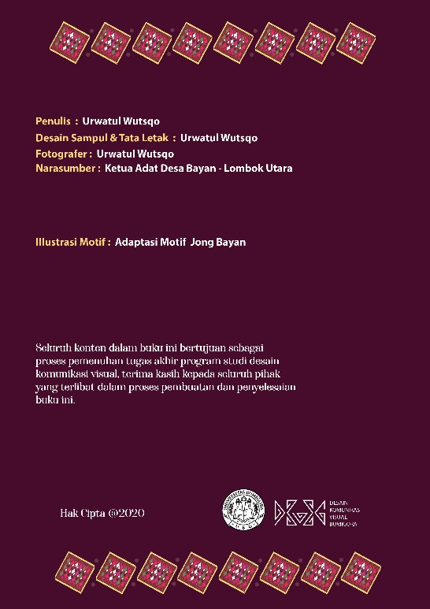

**Gambar 4.3 Desain Buku  
Sumber : dokumentasi pribadi (2020)**

## **Prototype**

Dalam tahap ini, Perancang akan fokus membuat prototype atau bentuk nyata dari solusi yang ditawarkan, yaitu membuat buku visual dan akun Instagram.

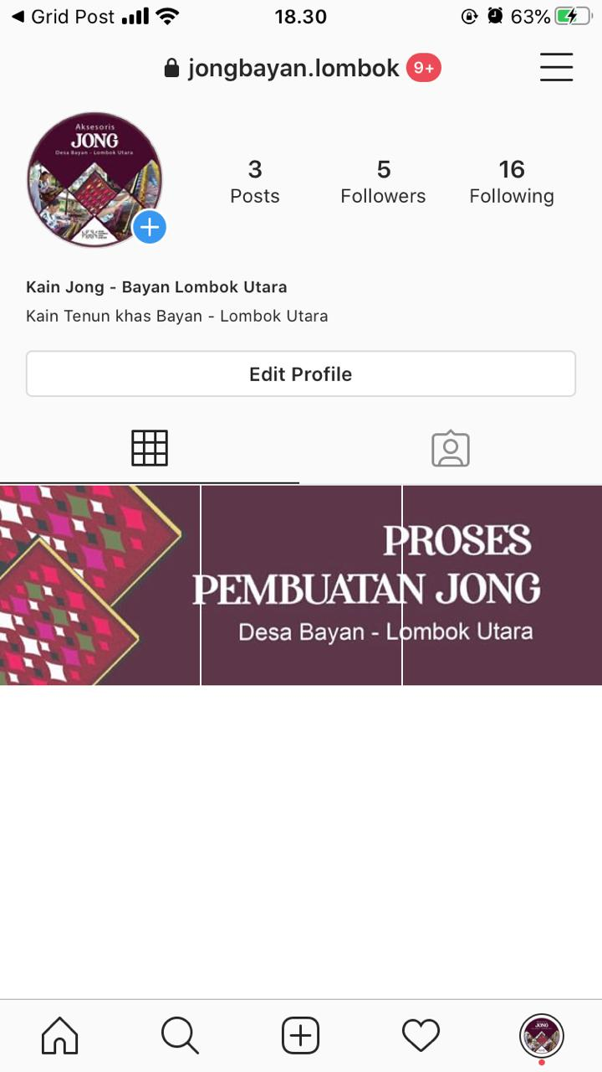

**Gambar 4.4 Akun Instagram  
Sumber : dokumentasi pribadi (2020)**

## **Validation**

Dalam tahap ini di lakukan uji coba terhadap solusi yang ditawarkan. Prototype diujikan pada masyarakat umum. Dengan cara memperluhatkan hasil desain buku dan mendengarkan tangapan pengguna.

1. **Data Pengguna**

Data pengguna atau masyarakat umum yang mencoba membaca buku yang telah penulis buat

**Tabel 4.5.2 Tabel Data Uji Pengguna**

|  |  |  |
| --- | --- | --- |
| **No** | **Nama** | **Komentar Pengguna** |
| 1. | Nur Hidayani | Tampilan keseluruhan bagus, untuk warnanya juga serasi sama warna jongnya, isinya juga bisa menggambarkan proses pembuatan jong bayannya. Elemennya juga keren |
| 2. | Ihsan Ramadhan | Kalo mulai dr komentar, krn ini konteksnya "buku visual" harusnya teksnya disingkat lagi hehe, teksnya lebih ke inti2, jd kayak penjelasan bantuan utk gambarnya. Layoutnya bagus, serasi sesuai temanya. Yg minus mungkin teksnya sih ya, terlalu banyak, dan terlalu ngumpul, jd agak males baca.... tp ya tergantung orangnya juga |
| 3. | M. Khaerul Ihsan | Oke desain buku yang sudah dibuat, sudah sesuai dan masuk dalam rata2 buku pada umumnya, rapi, fontnya sudah jelas bisa dibaca, dari segi layout sudah sesuai sama standar layout |
| 4 | Dedi Suprayogi | Yang positifnya :  - warna ungu gelap udah masuk khas warna gambar jong d cover.a  - layout.a beragam  - rangkuman cukup lengkap, dari sejarah, pembuatan, dll  - white space.a udh ada, jdi ada ruang bernafas untuk segi visual  - simple  lebih positif lagi, kalau :  - layout.a lebih rapi, karena sy liat bnyk yang tidak dirapikan, baik antar text dngn judul, text dgn ornamen, text dgn text lainnya dst  - ornamen.a bagus, cuman mungkin terlihat menumpuk, sehingga kurang eank dpandang, lebih bagus klw disusun/ dikombinasikan mungkin ada yang lebih besar dan kecil, lebih trasnparant antr satu dan yg lain, dst  - akan lebih bagus untuk warna kombinasi yang cocok dgn warna ungu, gk harus jdi gradasi, bisa aj solid asal color harmony.a dpet  - fotonya sih ka', lbh bagus gk pake frame menurutku, atau kasi stroke aj sama round corner (melengkung sisinya gtu) biar lbh manis.  - selebihnya ok |

1. **Petunjuk Penilaian**

Adapun beberapa point yang digunakan sebagai petunjuk penilaian diataranya yaitu:

* + - 1. Tampilan buku secara keseluruhan.
      2. Isi buku.

1. **Biaya Produksi**

Bahan Media Perancangan

Berikut ini adalah daftar bahan yang dibutuhkan untuk merealisasikan perancangan buku **Proses Pembuatan “Jong Bayan”**

|  |  |  |
| --- | --- | --- |
| **No** | **Bahan** | **Keterangan** |
| 1. | Kertas Art Paper  120 gr | Dibutuhkan 8 kertas art paper satu sisi untuk menyelesaikan 15 halaman |
| 2. | Kertas Art Paper  230 gr | Untuk menciptakan sampul buku diperlukan hanya satu lembar kertas karena ukuran mentah A3 mampu menampung 2 sisi sampul. |

***Art Paper 120 gr (Isi buku)***

Untuk menyelesaikan isi buku sebanyak 54 halaman dua sisi, diperlukan 7 kertas art paper 120 gr dua sisi.

• Harga cetak : Rp.5000,-/ sisi.

• Halaman ditampung : Setiap kertas menampung 2 hlm

• Perhitungan kertas : 8 kertas x 1 sisi = 8 kertas

Total Biaya : 8 x Rp. 5000,-

= 40.000

**Art Paper 230 gr ( Sampul Buku )**

Untuk menyelesaikan satu buah sampul buku diperlukan 1 lembar kertas art paper 210 gr dengan harga Rp.5000,-

Jadi, biaya cetak untuk menyelesaikan satu buah buku adalah Rp. 40.000 + Rp. 5.000 = Rp. 45.000-,

**Biaya Desain Penyerta**

Cetak Poster A3 : Rp. 6.000

Cetak Stiker A3 : Rp. 13.000

Cetak Pin x 2 : Rp. 14.000

Biaya Jilid : Rp. 10.000

Cetak Gantungan Kunci x 2 : Rp. 18.000 = Rp. 61.000

Total Biaya Keseluruhan : Rp. 45.000 + Rp. 61.000

= **Rp. 106.000,-**

# **BAB V PENUTUP**

## **5.1 Kesimpulan**

Berdasarkan kepada hasil perancangan yang telah dijelaskan, kesimpulan yang didapat ditarik dari rumusan masalah adalah :

* Untuk memperkenalkan kepada target audiens mengenai “Jong Bayan” sehingga dapat menarik minat target audiens dengan mengedepankan unsur visual. Buku Proses Pembuatan “Jong Bayan” disusun dengan begitu banyak memuat penanda visual seperti motif songket Jong Bayan itu sendiri dan ragam fotografi yang menampilkan proses pembuatan hingga penggunaan Jong sehingga pembaca lebih cepat mengenal dan memahami konten yang disampaikan.
* Dalam perancangannya, konten yang dibawa di dalam buku adalah sebanyak 1 Objek Jong, dengan beberapa proses pembuatan serta penggunaannya. Hal ini mungkin terlihat sedikit namun pada setiap halaman terdapat penjelasan berupa foto sehingga memudahkan pembaca. Hal ini juga dapat membantu kepada pembaca yang merupakan pemula dalam hal pengetahuan terkait budaya karena objek disajikan lewat media foto.

## **Saran**

Perlu adanya pengembangan lebih lanjut lagi agar pengenalan terhadap budaya adat Jong Bayan tidak berhenti disini. Sehingga tujuan awal dari perancangan ini yaitu memperkenalkan dan melestarikan budaya Jong Bayan dapat terwujud.

# **DAFTAR REFRENSI**

Abdi, Y. 2012. Photography From My Eyes. Jakarta: PT. Elex Media Komutindo  
 Kelompok Gramedia

Agus, Irianto. 2004. Pengantar Pangan dan Gizi. Jakarta: Penebar Swadaya

Budiman, Kris. 2011. Semiotika Visual: Konsep, Isu, dan Problem ikonisitas.

Yogyakarta: Jalasutra

Bungin, Burhan. 2001. Metodologi Penelitian Kualitatif. Jakarta: Raja Grafindo

Persada

Darmaprawira, S. 2002. Warna. Bandung: Penerbit ITB

Excell, L. 2013. Komposisi Dari Foto Biasa Jadi Luar Biasa. Jakarta: PT Elex

Media Komputindo

Giwanda, G. 2003. Panduan Praktis Belajar Fotografi. Jakarta: Puspa Swara

Indogastronomi.2015. <https://indogastronomi.wordpress.com/2015/11/07/kuliner/>

diakses pada 20 Apr 2019 pk. 15.05 WITA

J.S. Badudu, 1996, Pintar Berbahasa Indonesia 1: Petunjuk Guru Sekolah

LanjutanTingkat Pertama, Jakarta: Balai Pustaka

Kasiram, Mohammad. 2008. Metode Penelitian Kuantitatif-Kualitatif. Malang:

UIN Malang Press.

Moertjipto dkk. 1993. Makanan: Wujud, Variasi dan Fungsinya Serta Cara

Penyajiannya. Jakarta: Departemen Pendidikan dan Kebudayaan

Nazir, Mohammad. 1988. Metode Penelitian Mohammad Nazir. Jakarta: Ghalia  
 Indonesia

Purwadarminta, 1985, Kamus Umum Bahasa Indonesia, Jakarta: Balai Pustaka

Sabdan Badio, 2015, Cara Mudah Menerbitkan Buku, Yogyakarta: Aswaja  
 Pressindo

arwono, Jonathan & Lubis, Hary. 2007. Metode Riset untuk Desain KomunikasiVisual. Yogyakarta: C.V Andi offset

Saussure, Ferdinand de. Course in General Lingustics. New York: McGraw Hill,  
1966

Soedjono, Soeprapto “ Tinjauan Imaji Fotografi ”, Jurnal Seni, Vol. VI/ 01/ 1998

BP. ISI. Yogyakarta

Sukardi, Dewa Ketut. 1983. Dasar-Dasar Bimbingan Dan Penyuluhan di Sekolah.

Surabaya: Usaha Nasional

Suleiman, Amir Hamzah.1982.Teknik Kamar Gelap untuk Fotografi. Jakarta : PT.

Gramedia Surabaya

Surianto Rustan, 2009, Layout dan Dasar Penerapannya, Jakarta: PT. Gramedia

Sutrisno, Mudji dkk. Teks-teks Kunci Estetika: Filsafat Seni. Yogyakarta :2005

Trim, Bambang. 2013. Gerbang Kreativitas: Jagat Penulisan dan Penerbitan.

Jakarta: PT. Bumi Aksara

Wongso, William. 2015. https://travel.kompas.com/read/2015/03/12/163000627/